MEMORIU DE PREZENTARE
„MODERNIZARE STRĂZI ÎN COMUNA PLOSCOȘ”

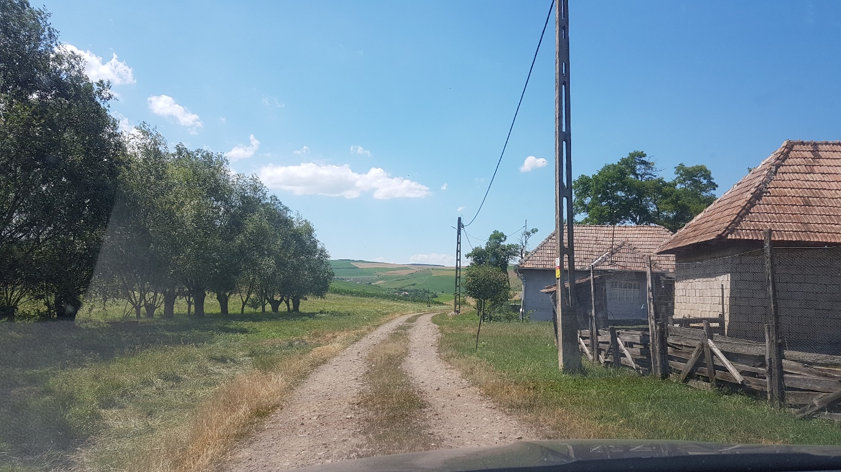

BENEFICIAR: COMUNA PLOSCOS

Intocmit:
- Dr. Ing Ecaterina PAULIUC

Contents
BENEFICIAR: COMUNA PLOSCOS 1
I. Denumirea proiectului: 4
II. Titular: 4
III Descrierea caracteristicilor fizice ale întregului proiect 4
a) un rezumat al proiectului 4
b) justificarea necesității proiectului 6
c) Valoarea totala a investitiei: 6
d) Perioada de implementare propusă 6
e) planșe reprezentând limitele amplasamentului proiectului, inclusiv orice suprafață de teren solicitată pentru a fi folosită temporar (planuri de situație și amplasamente); 7
f) descriere a caracteristicilor fizice ale întregului proiect, formele fizice ale proiectului (planuri, clădiri, alte structuri, materiale de construcție și altele). 7
Materiile prime, energia şi combustibilii utilizaţi, cu modul de asigurare a 16
acestora; 16
Racordarea la reţele utilitare existente în zonă 17
Alte autorizatii cerute pentru proiect 20
IV. Descrierea lucrărilor de demolare necesare: 20
Planul de execuție a lucrărilor de demolare, de refacere și folosire ulterioară 20
a terenului; 20
- căi noi de acces sau schimbări ale celor existente, după caz; 20
- metode folosite în demolare; 20
V. Descrierea amplasării proiectului 21
VI. Descrierea tuturor efectelor semnificative posibile asupra mediului ale proiectului, în limita informațiilor disponibile 23
a) protecția calității apelor 23
b) protecţia aerului 23
c) protecţia împotriva zgomotului şi vibraţiilor 24
d. protecţia împotriva radiaţiilor 25
e.protecţia solului şi subsolului apei freatice si de adancime 25
f. protecţia ecosistemelor terestre şi acvatice 26
g.protecţia aşezarilor umane şi a altor obiective de interes public 28
h.gospodarirea deşeurilor generate pe amplasament 29
i) gospodărirea substanțelor și preparatelor chimice periculoase 31
B. Utilizarea resurselor naturale, în special a solului, a terenurilor, a apei și a biodiversității. 32
VII. Descrierea aspectelor de mediu susceptibile a fi afectate în mod semnificativ de proiect: 32
VIII Prevederi pentru monitorizarea mediului 37
IX Legătura cu alte acte normative și/sau planuri/programe /strategii /documente de planificare: 37
X. Lucrări necesare organizării de șantier: 38
XI. Lucrări de refacere a amplasamentului la finalizarea investiției, în caz de accidente și/sau la încetarea activității, în măsura în care aceste informații sunt disponibile: 41
XII. Anexe - piese desenate 44
XIII. Pentru proiectele care intră sub incidența prevederilor art. 28 din Ordonanța de urgență a Guvernului nr. 57/2007 privind regimul ariilor naturale protejate, conservarea habitatelor naturale, a florei și faunei sălbatice, aprobată cu modificări și completări prin Legea nr. 49/2011, cu modificările și completările ulterioare, memoriul va fi completat cu următoarele: 45
XV. Criteriile prevăzute în anexa nr. 3 la Legea nr. 292/2018 privind evaluarea impactului anumitor proiecte publice și private asupra mediului se iau în considerare, dacă este cazul, în momentul compilării informațiilor în conformitate cu punctele III-XIV. 64

I. Denumirea proiectului:
“ MODERNIZARE STRĂZI ÎN COMUNA PLOSCOȘ”

II. Titular:
Strada Principală Nr. 50, CP 407465 comuna Ploscoș
Tel: 0371-324975
Fax: 0371-324975
Numele persoanelor de contact:
Primar: Truța Aurel

III Descrierea caracteristicilor fizice ale întregului proiect

un rezumat al proiectului

Prin prezenta documentatie se propune modernizarea a 12 strazi din comuna Ploscos, din care 2 strazi apartin satului Crairat, 4 strazi din satul Ploscos, si 6 strazi din satul Valea Floriilor, in lungime totala de 3532 m, ce fac legatura între drumul judetean DJ 161B si proprietatile de pe raza comunei.
Strazile analizate se încadrează în categoria de importanţă C (normală) şi în clasa de importanţă III, conform Legii nr. 10/1995 privind calitatea în construcţii şi a H.G. 766/1997 (anexa 3) referitoare la aprobarea unor regulamente privind calitatea în construcţii. Principala problema este lipsa unui sistem rutier adecvat traficului si scurgerea necontrolata a apelor pluviale catre emisar (lipsa sau starea necorespunzatoare a santurilor, podetelor si emisarilor).
In conformitate cu prevederile O.G.R. nr. 43/1997 privind regimul drumurilor, republicata, cu modificarile si completarile ulterioare, strazile din localitatile Crairat, Valea Florilor si Ploscos sunt in proprietatea publica si in administrarea comunei PLOSCOS, calitate in care acesteia ii revine obligatia de a mentine aceste strazi in starea tehnica corespunzatoare desfasurarii traficului in conditii de siguranta.
Starea actuala a strazilor nu corespunde cerinţelor minime pentru strazi de categoria IV, si anume:
- razele curbelor, în special in plan vertical in special nu sunt corespunzatoare, fiind mai mici decat cele prevazute in STAS 863 corepunzator vitezei de proiectare de 25 km/h;
- partea carosabila nu este delimitata clar;
- structura rutiera este pietruita prezintă denivelări, fagase si gropi cu o planeitate neadecvată desfăşurării unei circulaţii rutiere în condiţii de siguranţă şi confort;
- scurgerea apelor de pe partea carosabila nu este asigurata datorita pantelor transversale existente;
- lipsesc santurile de colectare si evacuare a apelor pluviale in lungul drumului, iar cele existente sunt colmatate;
- lipsesc podete transversale şi longitudinale la intersectii de drumuri.
Defecţiunile cele mai importante sunt sub formă de gropi si făgaşe.
Situatia actuala a strazilor:
Nr. crt | Localitatea/  Strada | Lungime (km) | Partea carosabilă  (m) | Structura existenta  (cm)
 | Crairat
1 | Str. Bisericii | 0,112 | 4,00 | km 0+025 – km 0+138: 0-10cm  pietruire cu piatra sparta
2 | Str. Ciresului | 0,166 | 4,00 | km 0+000 – km 0+166 : 0-10cm  pietruire cu piatra sparta
 | Ploscos
3 | Str. Gradinilor | 0,351 | 4,00 | km 0+000 – km 0+351: 0-10cm  pietruire cu piatra sparta
4 | Str. Visinului | 0,177 | 3,00 | km 0+000 – km 0+177: 0-10cm  pietruire cu piatra sparta
5 | Str. Marului | 0,202 | 4,00 | km 0+000 – km 0+202: 0-10cm  pietruire cu piatra sparta
6 | Str. Macilor | 0,118 | 3,50 | km 0+000 – km 0+118: 0-10cm  pietruire cu piatra sparta
 | Valea Florilor
7 | Str. Lalelelor | 0,180 | 3,50 | km 0+000 – km 0+180 : 0-10cm  pietruire cu piatra sparta
8 | Str. Garoafelor | 0,445 | 3,50 | km 0+000 – km 0+445: 0-10cm  pietruire cu piatra sparta
9 | Str. Liliacului | 0,591 | 4,00 | km 0+000 – km 0+591: 0-10cm  pietruire cu piatra sparta
10 | Str. Bujorului | 0,325 | 4,00 | km 0+000 – km 0+325: 0-10cm  pietruire cu piatra sparta
11 | Str. Nuferilor | 0,623 | 4,00 | km 0+000 – km 0+623 : 0-10cm  pietruire cu piatra sparta
12 | Str. Magnoliei | 0,099 | 3,50 | km 0+000 – km 0+099: 0-10cm  pietruire cu piatra sparta
 | Total | 3,389 km

b) justificarea necesității proiectului
Necesitatea realizării investiţiei constă în:
− îmbunătăţirea condiţiilor de viaţă şi sanitare ale locuitorilor din Ploscos, Valea Florilor, Crairat si Lobodas
− creşterea zestrei edilitare a localităţii şi implicit a nivelului de trai
− crearea unor premize privind dezvoltarea economică şi comercială în zonă
Realizarea investiției devine oportună în urma analizei tehnico-economice și poate îndeplini necesitățile realizării imediate a investiției, pentru obținerea unor beneficii atât economice, cât si sociale pentru o perioadă îndelungată de timp.

c) Valoarea totala a investitiei:
7.000.000 lei

d) Perioada de implementare propusă

Durata de executie a lucrarilor de constructii: 18 luni

e) planșe reprezentând limitele amplasamentului proiectului, inclusiv orice suprafață de teren solicitată pentru a fi folosită temporar (planuri de situație și amplasamente);
Conform P.U.G – Drumurile sunt amplasate in extravilanul si intravilanul comunei Ploscos, in localitatile Ploscos, Valea Florilor, Crairat si Lobodas, judetul Cluj.
Terenul studiat este proprietatea comunei Ploscos.
Planurile de situatie și de amplasare în zonă sunt prezentate în anexă.

f) descriere a caracteristicilor fizice ale întregului proiect, formele fizice ale proiectului (planuri, clădiri, alte structuri, materiale de construcție și altele).

Se prezinta elementele specifice caracteristice proiectului propus:
DESCRIEREA SITUATIEI EXISTENTE:
Comuna Ploscos cu satele Ploscos, Valea Florilor, Crairat si Lobodas este situata in extremitatea sud-estica a judetului Cluj la distanta de cca. 12 km inspre nord fata de municipiul Turda.
Accesul in comuna dinspre municipiul Turda se realizeaza pe DJ 161B Turda-Ploscos-Ceanu Mare care este un drum nemodernizat (pietruit).
Prin prezenta documentatie se propune modernizarea a 12 strazi din comuna Ploscos, din care 2 strazi apartin satului Crairat, 4 strazi din satul Ploscos, si 6 strazi din satul Valea Floriilor, in lungime totala de 3532 m, ce fac legatura între drumul judetean DJ 161B si proprietatile de pe raza comunei.
Strazile analizate se încadrează în categoria de importanţă C (normală) şi în clasa de importanţă III, conform Legii nr. 10/1995 privind calitatea în construcţii şi a H.G. 766/1997 (anexa 3) referitoare la aprobarea unor regulamente privind calitatea în construcţii. Principala problema este lipsa unui sistem rutier adecvat traficului si scurgerea necontrolata a apelor pluviale catre emisar (lipsa sau starea necorespunzatoare a santurilor, podetelor si emisarilor).
In conformitate cu prevederile O.G.R. nr. 43/1997 privind regimul drumurilor, republicata, cu modificarile si completarile ulterioare, strazile din localitatile Crairat, Valea Florilor si Ploscos sunt in proprietatea publica si in administrarea comunei PLOSCOS, calitate in care acesteia ii revine obligatia de a mentine aceste strazi in starea tehnica corespunzatoare desfasurarii traficului in conditii de siguranta.
Starea actuala a strazilor nu corespunde cerinţelor minime pentru strazi de categoria IV, si anume:
- razele curbelor, în special in plan vertical in special nu sunt corespunzatoare, fiind mai mici decat cele prevazute in STAS 863 corepunzator vitezei de proiectare de 25 km/h;
- partea carosabila nu este delimitata clar;
- structura rutiera este pietruita prezintă denivelări, fagase si gropi cu o planeitate neadecvată desfăşurării unei circulaţii rutiere în condiţii de siguranţă şi confort;
- scurgerea apelor de pe partea carosabila nu este asigurata datorita pantelor transversale existente;
- lipsesc santurile de colectare si evacuare a apelor pluviale in lungul drumului, iar cele existente sunt colmatate;
- lipsesc podete transversale şi longitudinale la intersectii de drumuri.
Defecţiunile cele mai importante sunt sub formă de gropi si făgaşe.
Situatia actuala a strazilor:

Nr. crt | Localitatea/  Strada | Lungime (km) | Partea carosabilă  (m) | Structura existenta  (cm)
 | Crairat
1 | Str. Bisericii | 0,112 | 4,00 | km 0+025 – km 0+138: 0-10cm  pietruire cu piatra sparta
2 | Str. Ciresului | 0,166 | 4,00 | km 0+000 – km 0+166 : 0-10cm  pietruire cu piatra sparta
 | Ploscos
3 | Str. Gradinilor | 0,351 | 4,00 | km 0+000 – km 0+351: 0-10cm  pietruire cu piatra sparta
4 | Str. Visinului | 0,177 | 3,00 | km 0+000 – km 0+177: 0-10cm  pietruire cu piatra sparta
5 | Str. Marului | 0,202 | 4,00 | km 0+000 – km 0+202: 0-10cm  pietruire cu piatra sparta
6 | Str. Macilor | 0,118 | 3,50 | km 0+000 – km 0+118: 0-10cm  pietruire cu piatra sparta
 | Valea Florilor
7 | Str. Lalelelor | 0,180 | 3,50 | km 0+000 – km 0+180 : 0-10cm  pietruire cu piatra sparta
8 | Str. Garoafelor | 0,445 | 3,50 | km 0+000 – km 0+445: 0-10cm  pietruire cu piatra sparta
9 | Str. Liliacului | 0,591 | 4,00 | km 0+000 – km 0+591: 0-10cm  pietruire cu piatra sparta
10 | Str. Bujorului | 0,325 | 4,00 | km 0+000 – km 0+325: 0-10cm  pietruire cu piatra sparta
11 | Str. Nuferilor | 0,623 | 4,00 | km 0+000 – km 0+623 : 0-10cm  pietruire cu piatra sparta
12 | Str. Magnoliei | 0,099 | 3,50 | km 0+000 – km 0+099: 0-10cm  pietruire cu piatra sparta
 | Total | 3,389 km

DESCRIEREA SOLUTIILOR PROIECTATE:
In vederea explicarii importantei proiectului de modernizare din perspectiva criteriului proiectelor care deservesc direct cat mai multi locuitori din cadrul comunei, vom prezenta in cele ce urmeaza lungimile de drum implicate:
In localitatea Crairat:
Strada Bisericii are o lungime de 112 m si face legatura dintre DC 70 si periferia localitatii. Va fi modernizata prin prezentul proiect si este inclusa in inventarul public al comunei Ploscos.
Strada Ciresului are o lungime de 166 m si incepe din Strada 3 spre periferia localitatii. Va fi modernizata prin prezentul proiect si este inclusa in inventarul public al comunei Ploscos.
In localitatea Ploscos:
Strada Gradinilor are o lungime de 351 m si incepe din DJ 161B spre periferia localitatii. Va fi modernizata prin prezentul proiect si este inclusa in inventarul public al comunei Ploscos.
Strada Visinului are o lungime de 177 m si asigura legatura dintre DC 69 si strada Marului. Va fi modernizata prin prezentul proiect si este inclusa in inventarul public al comunei Ploscos.
Strada Marului are o lungime de 202 m si incepe din DJ 161B spre periferia localitatii. Va fi modernizata prin prezentul proiect si este inclusa in inventarul public al comunei Ploscos.
Strada Macilor are o lungime de 118 m si incepe din DC 69 spre periferia localitatii. Va fi modernizata prin prezentul proiect si este inclusa in inventarul public al comunei Ploscos.
In localitatea Valea Florilor:
Strada Lalelelor are o lungime de 180 m si incepe din DC 69 spre periferia localitatii. Va fi modernizata prin prezentul proiect si este inclusa in inventarul public al comunei Ploscos.
Strada Garoafelor are o lungime de 445 m si incepe din DC 69 spre periferia localitatii. Va fi modernizata prin prezentul proiect si este inclusa in inventarul public al comunei Ploscos.
Strada Liliacului are o lungime de 591 m si incepe din DC 69 spre satul Lobodas. Va fi modernizata prin prezentul proiect si este inclusa in inventarul public al comunei Ploscos.
Strada Bujorului are o lungime de 325 m incepe din DC 69 spre periferia localitatii.. Va fi modernizata prin prezentul proiect si este inclusa in inventarul public al comunei Ploscos.
Strada Nuferilor are o lungime de 623 m si incepe din Strada Bujorului spre periferia localitatii. Va fi modernizata prin prezentul proiect si este inclusa in inventarul public al comunei Ploscos.
Strada Magnoliei are o lungime de 99 m si incepe din DC 69 spre periferia localitatii. Va fi modernizata prin prezentul proiect si este inclusa in inventarul public al comunei Ploscos.
Astfel rezulta o lungime totala de 3389,00 m de strazi propuse spre modernizare prin prezentul proiect.
Avantajele rezultate ca urmare a realizarii investitiei sunt:
Avantaje sociale:
- cresterea sigurantei in exploatare prin imbunatatirea planeitatii, prin indepartarea fagaselor si gropilor din zona, prin realizarea lucrarilor de colectare a apelor pluviale de pe carosabil, etc.
- posibilitatea transportarii rapide a muncitorilor catre si de la locul de munca;
- satisfacerea intereselor ale altor sectoare de activitate (studii, prospectiuni, etc);
- asigurarea legaturii pentru unele zone izolate cu reteaua publica de transport.
- ameliorarea calitatii mediului si diminuarea surselor de poluare, prin realizarea unei suprafete ce reduce poluarea sonora, poluarea aerului;
- stimularea unor activitati productive ce duc la ridicarea standardului material si spiritual al locuitorilor, care sa conduca la stabilizarea populatiei in aceasta zona, cu toate consecintele benefice ale acesteia.
Avantaje economice:
- scaderea costurilor in exploatare;
- scaderea costurilor privind uzura masinilor precum si scaderea consumului de combustibil;
- prin modernizarea strazilor se obtin caracteristici tehnice corespunzatoare, se mareste posibilitatea de realizare a unor investitii noi;
Avantaje tehnice:
- creste siguranta in exploatare a strazilor prin imbunatatirea planeitatii, rugozitatii si prin semnalizare corespunzatoare;
- asigurarea unei accesibilitati permanente;
Avantaje legale:
Strazile sunt proiectate conform Standardelor, normativelor si legilor in vigoare atat nationale cat si ale UE, deci legalitatea lucrarilor este respectata.
Din punct de vedere al situatiei juridice a terenului, de asemenea, se respecta legalitatea, deoarece strazile sunt in proprietatea comunei Ploscos, jud. Cluj.
Traseul în plan
Traseele proiectate se suprapun in linii mari peste cele existente, evitând exproprierile si sunt formate din succesiuni de aliniamente si curbe, conform prevederilor STAS 863-85 Lucrări de drumuri. Elemente geometrice ale traseelor. Prescripţii de proiectare si STAS 10144/3-91.
Elementele geometrice ale traseelor proiectate urmaresc traseele existente corectandu-le conform STAS 863 prin:
- corecții ușoare de traseu pentru a corecta aliniamentele si pentru imbunatatirea curbelor de racordare in plan existente, calibrând platforma strazilor si santurile necesare intre limitele de proprietate, fără insa a afecta proprietăţile adiacente strazilor;
- introducerea curbelor progresive acolo unde este necesar (Fiind vorba de strazi existente nu se vor proiecta lucrări de supralărgire/supraînălţare în curbe decât daca spaţiul permite acest lucru);
Proiectarea traseului tine cont de platforma actuala, corectiile ce se vor aduce fiind locale.
Viteza de baza va fi de min. 25km/h cu posibile zone de restricție datorită configurației terenului şi a poziției gardurilor. Pe porțiunile respective, va fi micșorată viteza de la 25 km/h la 20 km/h sau chiar 15 km/h.
Profilul longitudinal
Linia rosie proiectata a fost stabilita tinand cont de urmatoarele aspecte:
-asigurarea unui confort corespunzator in circulatie;
-executarea unui volum minim de lucrari (sapaturi, miscari de terasamente,etc);
-asigurarea scurgerii apelor;
-asigurarea accesurilor la proprietati;
-respectarea punctelor de cota impusa;
-respectarea pasului de proiectare si a razelor minime de racordare impuse de standardele in vigoare (STAS 863/85 si STAS 10144/3-91).
La proiectarea in profil longitudinal s-a urmarit corectarea profilului existent al strazilor. Declivitatile longitudinale s-au racordat cu raze de curbura concave si convexe corespunzatoare formei de frangere a liniei rosii, conform STAS 863/85. Linia rosie este corelata cu alura traseului in plan, urmarindu-se in general armonizarea ondulatiilor traseului in plan si in profil longitudinal. Linia rosie, pe langa faptul ca trebuie sa asigure circulatia autovehiculelor in conditii de siguranta si confort, este subordonata in acelasi timp conditiilor topografice, geotehnice, hidrologice, climatice ce caracterizeaza regiunea respectiva, precum si conditiilor economice.
Profilul transversal
Se va corecta linia profilului transversal al drumului comunal pe tot traseul aducandu-l la o declivitate transversala de minim 2.50 %, spre sant (panta unica).
In functie traficul de calcul si de spatiul disponibil, strazile s-au prevazut cu o banda de circulatie cu latimea de 3.50-4.00m si doua acostamente de 0.50m fiecare conform „Normelor tehnice din 30 august 2017 privind proiectarea, construirea si modernizarea drumurilor”.
S-au modificat elementele geometrice existente in profil transversal, pentru a se obtine un profil caracteristic categoriei de incadrare a drumului comunal, astfel incat acestea sa corespunda conditiilor impuse de normativele in vigoare.
Elemente geometrice in profil transversal:
Categoria strazilor: IV;
Tipul strazilor strazi in localitati rurale principale si secundare
Viteza de proiectare: 15-30km/h;
Lungimea totala a traseului amenajat: 3389.00m;
Latimea partii carosabile: 3,50-4,00m;
Latimea acostamentelor: 2x0,50m
Latimea platformei: 4,50-6,00m.
Structura rutiera
Starzile se vor realiza cu structura rutiera noua supla, iar unde linia roșie permite cu reprofilarea și adăugarea de piatră spartă peste pietruirea existentă și cele două straturi de asfalt. Pentru dimensionarea drumului s-a tinut cont de caracteristicile terenului de fundare, zona climatica, regimul hidrologic si de traficul actual si de prognoza.
Structura rutiera proiectata pentru modernizarea drumului comunal va fi conform Normativului PD177/2001, cu o imbracaminte bituminoasa in doua straturi. Structura rutiera nou proiectata se va verifica la actiunea inghet -dezghetului (STAS 1709-1/90, STAS 1709/2-90 si STAS 1709/3-90).
Sistem rutier nou cu structură suplă, compusă din:
- săpătura a zestrei existente (pietruirii existente plus zona de argilă) pe o adâncime corespunzătoare;
- strat de fundaţie din balast – 35 cm;
- strat superior de fundație din piatra sparta – min. 20 cm;
- strat de legătura BADPC22.4 – 6 cm;
- strat de uzura BAPC16 – 4 cm.
Zonele moi cu capacitate portantă redusă identificate în patul strazilor investigate vor fi tratate cu un blocaj de piatră in grosime minima de 50cm, aplicat prin inlocuirea materiarului necorespunzator si/sau îndesare pana la atingerea capacitații portante a patului strazilor, peste care se va așterne structura rutiera, conform soluțiilor descrise mai sus.
Acostamentele se vor realiza pe o lățime de 0.50m încadrând partea carosabilă stânga-dreapta.
Scurgerea apelor
Scurgerea apelor pluviale a fost asigurata prin amenajarea pantelor longitudinale si transversale ale partii carosabile (2.5%) si acostamentelor (2.5% / 4.0%), colectate prin dispozitivele de scurgere (șanțuri de pământ, șanțuri pereate cu beton C30/37 cu baza de 30 cm, rigola carosabila, rigola triunghiulara) conform planului de situatie si profilurilor transversale tip.
Podetele noi au fost dimensionate cu o deschidere care sa asigure debuseul necesar pentru scurgerea normala a apei.
Accesuri la proprietati
Au fost proiectate la proprietate acolo unde este cazul, cu diametrul de 315mm si lungimi cuprinse intre 4.00 si 6.00m. De asemenea pentru a asigura accesul populatiei la proprietati in conditii optime, pe zonele unde nu se vor amenaja dispozitive de scurgere, in dreptul acceselor se vor realiza dale de beton C30/37 in grosime de 15cm, armate cu plasa sudata Ф6x100x100, dispuse pe un strat de balast in grosime de 15cm.

Descrierea instalaţiei şi a fluxurilor tehnologice existente pe amplasament (după caz)
Nu este cazul. Proiectul presupune realizarea unei retele de drumuri pentru localitatile Ploscoș, satele Crairât, Ploscoș și Valea Florilor, judetul Cluj.

Descrierea proceselor de producţie ale proiectului propus, în funcţie de specificul investiţiei, produse şi subproduse obţinute, marimea, capacitatea
Nu este cazul. Proiectul presupune realizarea unei retele de drumuri pentru localitatile pentru localitatile Ploscoș, satele Crairât, Ploscoș și Valea Florilor., judetul Cluj.
Toate caracteristicele fizice ale proiectului propus au fost prezentate in capitolul alterior.

Materiile prime, energia şi combustibilii utilizaţi, cu modul de asigurare a

acestora;
În perioada de execuţie a proiectului, materiile prime folosite sunt din categoria celor folosite in constructii si amenajari de drumuri, astfel:
- Agregate naturale de cariera, agregate naturale de balastiera, beton de ciment C20/25 pentru realizare fundații imprejmuire, sisteme fixe de cofraje pentru realizarea fundatiilor imprejmuirii.
Materiile prime și auxiliare se vor asigura de către constructor și vor proveni de la furnizori autorizați.
Prin natura proiectului, in perioada de implementare nu putem vorbi de alte tipuri de materii prime.
Materiile prime se vor asigura de la agenţii economici din judeţ.
Pentru utilaje şi maşinile de transport se va utiliza motorina ce va fi asigurată
de la staţiile de distribuţie din zonă.
NU este cazul de materii prime in perioada de functionare a obiectivului.

Racordarea la reţele utilitare existente în zonă
În perioada executării lucrărilor apa potabilă va fi asigurată de constructor cu
bidoane de polietilenă.
Alimentarea cu apa – nu este cazul
Evacuarea apelor uzate – nu este cazul
Asigurarea apei tehnologice – nu este cazul
Asigurarea agentului termic – nu este cazul
Asigurarea energiei electrice - nu este cazul

Căi noi de acces sau schimbarea celor existente

Comuna Ploscos cu satele Ploscos, Valea Florilor, Crairat si Lobodas este situata in extremitatea sud-estica a judetului Cluj la distanta de cca. 12 km inspre nord fata de municipiul Turda.
Accesul in comuna dinspre municipiul Turda se realizeaza pe DJ 161B Turda-Ploscos-Ceanu Mare care este un drum nemodernizat (pietruit).
Prin prezenta documentatie se propune modernizarea a 12 strazi din comuna Ploscos, din care 2 strazi apartin satului Crairat, 4 strazi din satul Ploscos, si 6 strazi din satul Valea Floriilor, in lungime totala de 3532 m, ce fac legatura între drumul judetean DJ 161B si proprietatile de pe raza comunei.

Resursele naturale folosite în construcţie şi funcţionare
La realizarea proiectului se va utiliza nisip, balastru, piatra sparta de la agenti economici autorizati.

Planul de execuție, cuprinzând faza de construcție, punerea în funcțiune, exploatare, refacere și folosire ulterioară
Planul de executie a lucrarilor pe amplasamentul analizat urmareste indeplinirea
pasilor impusi in actele de reglementare (toate avizele solicitate prin Certificatului de Urbanism), astfel ca se recomanda respectarea intocmai a acestora.

Relaţia cu alte proiecte existente sau planificate
La acestă dată nu există în derulare proiecte care, cumulat cu prezentul proiect ar putea genera efecte cumulate.

Detalii despre alternativele care au fost luate in considerare
În dezvoltarea alternativelor analizate s-a avut în vedere ca acestea să atingă obiectivul de dezvoltare al obiectivului şi să fie realizabile din punct de vedere:
- Enviromental
- Material
- Economic
- Tehnologic
- Georgrafic
- Social
Prezentarea unor “alternative rezonabile” pentru proiect, descrierea, evaluarea
şi indicarea principalelor motive care stau la baza alegerii făcute reprezintă una dintre cerinţele Directivei EIA. De asemenea, trebuie prezentat "scenariul zero intervenţie "sau "alternativa zero", adică să se prezinte starea existentă a mediului, fără implementarea proiectului.
O alternativă poate fi considerată nefezabilă dacă:
- există obstacole din punct de vedere al amplasamentului: locaţia nu
permite implementarea proiectului fie din motive de securitate sau din motive naturale
- există obstacole tehnologice: costurile ridicate ale unei tehnologii
impuse pot împiedica considerarea acesteia ca fiind o opțiune viabilă sau lipsa dezvoltării tehnologice poate împiedica luarea în considerare a anumitor opțiuni
- exista obstacole de securitate naţională
- există obstacole juridice care limitează / interzic dezvoltarea unei
anumite alternative
- există obstacole bugetare: sunt necesare resurse adecvate pentru a
implementa alternativele de proiect

Având în vedere cele de mai sus, se pot contura alternative, astfel:
- alternative de amplasament: alegerea altei locaţii - nu este cazul.
- alternative de concept: stabilirea unei alte categorii de folosință - nu este cazul
- dimensiune – capacitate de producție mai mică - nu este cazul de producție
Prin urmare vom analiza, pe lângă varianta propusă, atât alternativa zero, cât și alternativa luată în vedere pentru investiția propusă, mai ales din punct de vedere a impactului potenţial asupra mediului, dar şi fezabile din punct de vedere tehnic, economic şi social, astfel:
- Alternativa 0
- alternativa 1 propusă
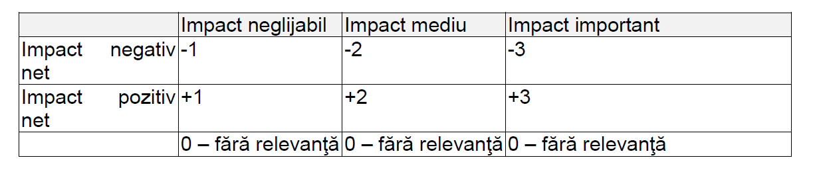
Alternativa 0:

În cadrul alternativei 0 nu se realizează modernizarea drumurilor. Nu va exista o sursa temporară de poluare a aerului; nu se asigură o infrastructura eficienta si sigura

Alternativa 1
În cadrul alternativei 1 se realizeaza modernizarea drumurilor. Pe perioada
realizării lucrărilor va exista o sursă locală si nesemnificativa de poluare a aerului.
Astfel, se recomandă alternativa 1.

Alte activitati care pot aparea ca urmare a proiectului (de exemplu,
extragerea de agregate, asigurarea unor noi surse de apă, surse sau linii de transport al energiei, creşterea numărului de locuinţe, eliminarea apelor uzate şi a deşeurilor)
Nu se aplica proiectului analizat.

Alte autorizatii cerute pentru proiect
Conform certificatului de urbanism nr. 1557 din 14.12.2022 emis de Primăria Comunei Ploscoș, in afara acordului de mediu se mai solicita urmatoarele avize si acorduri:
- Alimentare cu apă
- Alimentare cu energie electrică
- Salubritate
- Plan topografic vizat OCPI

IV. Descrierea lucrărilor de demolare necesare:

Planul de execuție a lucrărilor de demolare, de refacere și folosire ulterioară a terenului;
Prin specificul său proiectul nu prevede lucrări de demolare. Lucrările
de modernizare drumuri se realizeaza pe teren liber de construcții.
Descrierea lucrărilor de refacere a amplasamentului;
Nu se aplica proiectului analizat.

căi noi de acces sau schimbări ale celor existente, după caz;
- Prin specificul său proiectul nu prevede lucrări de demolare. Lucrările de
- modernizare drumuri se realizeaza pe teren liber de construcții.

metode folosite în demolare;
Nu sunt prevăzute lucrări de demolare în proiectul analizat.

Detalii privind alternativele care au fost luate în considerare;
Nu sunt necesare lucrări de demolare, nu sunt necesare alternative.

Alte activități care pot apărea ca urmare a demolării (de exemplu, eliminarea deșeurilor).
Nu se aplică pentru proiectul analizat.

V. Descrierea amplasării proiectului
- distanta fata de granite pentru proiectele care cad sub incidenta Conventiei privind evaluarea impactului asupra mediului in context transfrontiera, adoptata la Espo la 25 februarie 1991, ratificata prin Legea nr. 22/2001.

Proiectul analizat nu cade sub incidența Convenției privind evaluarea impactului asupra mediului în context transfrontieră, adoptată la Espoo la 25 februarie 1991, ratificată prin Legea nr. 22/2001, cu completările ulterioare.

- localizarea amplasamentului în raport cu patrimoniul cultural potrivit Listei monumentelor istorice, actualizată, aprobată prin Ordinul ministrului culturii și cultelor nr. 2.314/2004, cu modificările ulterioare, și Repertoriului arheologic național prevăzut de Ordonanța Guvernului nr. 43/2000privind protecția patrimoniului arheologic și declararea unor situri arheologice ca zone de interes național, republicată, cu modificările și completările ulterioare.

În vecinătatea amplasamentului, nu se regăsesc monumente istorice sau situri arheologice ca zone de interes național.
-harti, fotografii ale amplasamentului care pot oferi informatii privind caracteristicile fizice ale mediului, atat naturale cat si artificiale, si alte informatii privind:
  - folosintele actuale si planificate ale terenului atat pe amplasament, cat si pe zone adiacente acestuia;
  - politici de zonare si de folosire a terenului;
  - arealele sensibile;
  - detalii privind orice varianta de amplasament care a fost luata in considerare.

Planul de situație este prezentat în anexă.
Vecinatati ale amplasamentului proiectului sunt gospodăriile și grădinile localnicilor.

Folosinţele actuale şi planificate ale terenului atât pe amplasament cât şi adiacente acestuia
Conform certificatului de urbanism nr. 1557 din 14.12.2022 emis de Primăria Comunei Ploscoș, folosinta actuala a terenului este drum.

Politici de zonare şi de folosire a terenului
Conform P.U.G – Drumurile sunt amplasate in extravilanul si intravilanul comunei
Ploscoș, satele Crairât, Ploscoș și Valea Florilor.
Arealele sensibile
Comuna Ploscoș, satele Crairât, Ploscoș și Valea Florilor sunt situate în apropierea
siturilor de importanță:
- ROSCI0238 Suatu-Cojocna-Crairat si
- ROSPA 0113 Canepisti

Detalii privind orice variantă de amplasament care a fost luata în considerare
Datorita specificului proiectului nu a fost luată in considerare alta
variantă de amplasament.

VI. Descrierea tuturor efectelor semnificative posibile asupra mediului ale proiectului, în limita informațiilor disponibile

a) protecția calității apelor
Sursele de poluanţi pentru ape, locul de evacuare sau emisarul
În timpul execuției lucrărilor, vor fi luate măsuri pentru prevenirea şi înlăturarea scurgerilor accidentale care ar putea polua apa si apa subterană.
La organizarea de şantier, se va evita scurgerea de ape uzate pe sol, acestea fiind evacuate din zona respectivă.
Pentru prevenirea si controlul poluarii apelor in perioada de constructie se vor lua urmatoarele masuri:
- antreprenorul va realiza organizarea de şantier corespunzătoare din punct de vedere al facilitaţilor şi al protecţiei factorilor de mediu prin ocuparea unor suprafete cat mai mici de teren
- se va impune utilizarea de toalete ecologice
- antreprenorul va asigura intretinerea corespunzatoare a utilajelor pentru efectuarea lucrarilor in vederea eliminarii scurgerilor accidentale de uleiuri sau combustibili.
Pentru perioada de functionare a obiectivului se vor lua urmatoarele masuri:
- nu este cazul

b) protecţia aerului
Sursele de poluanţi pentru aer, poluanţi;
- În timpul realizării obiectivului
Potenţialele surse de emisii atmosferice sunt:
- excavarea şi transportul solului rezultat din constructie;
- traficul generat de lucrările desfăşurate (funcționarea utilajelor, transportul
materialelor necesare diferitelor faze ale construcţiei.
Emisiile conţin în principal următorii poluanţi:
✓ pulberi în concentraţii nesemnificative;
✓ gaze de combustie rezultate din arderea combustibililor în utilajele implicate în realizarea investiţiei.
În timpul exploatarii obiectivului
Funcţionarea propriu zisă nu va genera emisii care să aibă impact semnificativ asupra factorului de mediu aer.
Instalaţiile pentru dispersia poluanţilor în atmosferă
Sursele de poluare vor fi difuze, se vor intreprinde o serie de acțiuni pentru reducerea poluării aerului, dintre care menționăm:
  - întreţinerea utilajelor, reparaţiile acestora se vor face periodic, conform
  - recomăndarilor firmelor producătoare pentru evitarea degajării suplimentare de noxe în timpul funcţionării;
  - se vor folosi în principal utilaje şi echipamente performante care să nu producă un impact semnificativ asupra mediului prin noxele emise.

Impactul asociat acestor surse de poluare, în perioada de realizare a investiției, este unul direct, potențial negativ nesemnificativ, pe termen scurt, reversibil, redus ca și complexitate și extindere, cu probabilitate mare de producere.
În perioada de funcționare probabilitatea producerii unui impact este nulă.

c) protecţia împotriva zgomotului şi vibraţiilor
Sursele de zgomot şi de vibraţii
În perioada de executare a lucrărilor propuse în proiect, sursele de
zgomot sunt reprezentate de către:
- utilajele care efectuează lucrările de construire;
- mijloacele auto care participă la lucrările de construire.

În perioada de functionare a obiectivului
-traficul auto, ca urmare a functionarii drumului. Insa, odata cu lucrarile
de modernizare, decibelii generati de traficul auto, vor avea un nivel mai scazut.

Amenajările şi dotările pentru protecţia împotriva zgomotului şi vibraţiilor
În ceea ce priveste protectia impotriva zgomotului si vibratiilor în perioada de realizare a investiției nu vor fi realizate amenajari speciale.
Pentru perioada de execuție vor fi recomandate o serie de măsuri de diminuare a
impactului produs de zgomotul și vibrațiile generate în incinta șantierului:
- desfășurarea lucrărilor strict pe amplasamentele supuse avizării, astfel reazultând o limitare a zgomotelor produse de trafic în zonă;
  - vor fi utilizate numai utilajele şi vehiculele cu inspecţia tehnică la zi;
  - se va respecta programul de lucru pe timpul zilei;
  - reducerea vitezei autovehiculelor grele în zona de lucru: viteza scăzută poate reduce nivelul de zgomot cu până la 5 dB;

Impactul asociat acestor surse de poluare, in perioada de realizare a investitiei, este unul direct, negativ nesemnificativ, pe termen scurt, reversibil, redus ca și complexitate și extindere, cu probabilitate redusă de producere.
In perioada de funcționare probabilitatea producerii unui impact este nulă.

d. protecţia împotriva radiaţiilor
Sursele de radiaţii
Realizarea proiectului şi functionarea acestuia nu necesita utilizarea de
materiale radioactive.
Amenajarile si dotarile pentru protectia impotriva radiatiilor
Nu se aplică proiectului analizat

e.protecţia solului şi subsolului apei freatice si de adancime
– sursele de poluanți pentru sol, subsol, ape freatice și de adâncime;
– lucrările și dotările pentru protecția solului și a subsolului;
Surse de poluare a solului și subsolului în perioada de execuție a investiției
- defecțiuni ale utilajelor, reparații utilaje, alimentare cu carburanți care pot genera scurgeri accidentale de produse petroliere;
- deșeurile rezultate sau depozitate necontrolat
- ocuparea efectiv a solului ca urmare a lucrarilor:
Realizarea drumurilor din comuna Ploscos este impusa de necesitatea de a realiza o infrastructura la standarde europene, astfel incat accesul la institutiile publice si la proprietati sa se desfasoare in conditii maxime de siguranta si confort.
Măsuri de protecție a solului și subsolului în perioada de execuție a investiției
- evitarea ocupării unor zone mai mari decât cele autorizate pentru amplasare;
- colectarea selectivă a tuturor deșeurilor rezultate pe categorii, conform
prevederilor HG 856/2002 privind gestionarea deșeurilor și valorificarea/ eliminarea acestora prin operatori autorizați;
- se va evita poluarea solului cu carburanți, uleiuri rezultate în urma operațiilor
de staționare, aprovizionare, depozitare sau alimentare cu combustibili a utilajelor și mijloacelor de transport, sau datorită funcționării defectuoase a a cestora. În cazul pierderilor accidentale de produse petroliere pe sol se vor aplica materiale absorbante (rumeguș, nisip) care vor fi stocate corespunzător în recipienți speciali în vederea eliminării prin operatori autorizați.
- refacerea solului în zonele afectate prin depozitare de materiale,
staționare de utilaje în scopul redării în circuit la categoria de folosință deținută inițial.
În perioada de exploatare a investitiei - nu este cazul
Impactul asociat acestor surse de poluare, in perioada de realizare a investitiei, este unul direct, negativ nesemnificativ, pe termen scurt, reversibil, redus ca și complexitate și extindere.
In perioada de funcționare probabilitatea producerii unui impact este practic nulă.

f. protecţia ecosistemelor terestre şi acvatice
Identificarea arealelor sensibile ce pot fi afectate de proiect:
ROSCI0238 Suatu-Cojocna-Crairat si ROSPA 0113 Canepisti

Luand in considerare natura lucrărilor propuse și condițiile prezente in teren, putem trage concluzia ca habitatele și speciile cu valoare conservativă nu vor fi afectate.
Impactul indus de lucrările de realizare a proiectului asupra
biodiversității poate fi considerat neutru. În perioada de exploatare impactul va fi nul.

Lucrările, dotările şi măsurile pentru protecţia biodiversitatii
Măsurile și dotarile pentru protecția aerului, apelor, solului și subsolului vor contribui la menținerea unui impact redus asupra mediului. Nu sunt necesare dotări speciale, se va respecta tehnologia de execuție și disciplina din cadrul șantierului, urmărindu-se în special urmatoarele aspecte:
- se va urmari ca lucrarile sa se desfasoare strict in perimetrul amplasamentului fara a ocupa suprafete sulplimentare,
- respectarea regulamentelor/instructiunilor si a programului de lucru,
- depozitarea materialelor de constructii si depozitarea temporara a deseurilor,
- modul de actiune in caz de poluare accidentala,
- utilizarea utilajelor si a mijloacelor de transport in stare buna de functionare si reviziile tehnice la zi,
Toate lucrările se vor executa sub controlul și responsabilitatea dirigintelui de santier.

g.protecţia aşezarilor umane şi a altor obiective de interes public
Identificarea obiectivelor de interes public, distanţa faţă de aşezările umane, respectiv faţă de monumente istorice şi de arhitectură, alte zone asupra cărora există instituit un regim de restricţie, zone de interes tradiţional
Nu au fost identificate obiective de interes public, monumente istorice şi de arhitectură, alte zone asupra cărora există instituit un regim de restricţie, zone de interes tradiţional.
În urma implementării proiectului nu se vor genera poluanți care pot afecta așezările umane și obiectivele de interes public.

Lucrările, dotările şi măsurile pentru protecţia aşezarilor umane şi a obiectivelor protejate şi/sau de interes public
Realizarea drumului nu va genera poluanţi care să afecteze în mod semnificativ aşezările umane şi a obiectivelor protejate şi/sau de interes public. Activitatea se va desfăşura în afara perioadei de odihnă a populaţiei. În cadrul proiectului nu va fi necesar sa se prevadă lucrări, dotări şi măsuri suplimentare, faţă de cele de natură tehnologică, pentru protecţia așezărilor umane şi a obiectivelor protejate şi/sau de interes public.

h.gospodarirea deşeurilor generate pe amplasament
Prevenirea și gestionarea deșeurilor generate pe amplasament în timpul realizării proiectului/în timpul exploatării, inclusiv eliminarea
Pe durata desfășurării lucrărilor de extindere vor fi generate deșeuri
tehnologice, menajere și de ambalaje.
Lista deșeurilor (clasificate și codificate în conformitate cu prevederile legislației europene și naționale privind deșeurile), cantități de deșeuri generate;
Deseurile rezultate în perioada de realizare a investiției pe amplasament
- pământ și pietre din sapatura cod 17 05 04 - va fi folosit partial
refolosit la umplerea transeei si refacerea terenului, surplusul va fi evacuat si depozitat prin grija constructorului;
- ambalaj PET (de la apa potabila) cod 15 01 02 – cca 1 kg, bidoanele
se vor recircula, in cazul deteriorarii si se colecta in big-bag si vor valorifica la agent economic;
- nisip si pamant contaminat cu produse petroliere cod 17 05 03* nu
poate fi cuantificat (poate rezulta numai in cazul pierderilor accidentale, nu se poate estima cantitativ) se va depozita in container metalic si vor fi evacuate de agent economic specializat;
- deseul menajer cod 20 03 01 cca 30 kg/luna se va colecta în pubelă şi
va fi eliminat de firma de salubrizare. Cantitatea de deşeuri generate de o persoană în timpul fazei de construcție este estimată la 0.30 kg/zi
Deşeurile generate pe amplasament vor fi evidenţiate şi gestionate de firma
constructoare. În contractul de execuţie se va stipula obligaţia executantului de a gestiona deşeurile (colectare, depozitare şi eliminare de pe amplasament).

Deseurile rezultate în afară amplasamentului în perioada de realizare a
investitiei la agenti economici care intretin utilajele și mijloacele de transport folosite în cadrul proiectului:
- ambalaje cod 15 01 10* canistre din plastic goale de la lubrefianti cca
3 kg se vor gestona de agentul economic la care se face schimbul de ulei;
- deseu metalic feros (piese uzate) cod 16 01 17 - nu se poate cuantifica,
cantitatea este variabilă în funcţie de piesele defecte, se va gestiona de catre agentul economic care va efectua reparaţiile sau va fi valorificat de catre constructor;
- deseu metalic neferos (piese uzate) cod 16 01 18 – nu se poate
cuantifica, cantitatea este variabilă în funcţie de piesele defecte, se va gestiona de catre agentul economic care va efectua reparaţiile sau va fi valorificat de catre constructor.

Gestionarea deşeurilor pe perioada lucrărilor necesare proiectului
constituie o activitate ce trebuie făcută de către constructor. Deşeurile rezultate vor fi colectate selectiv cu respectarea legislaţiei în vigoare. În continuare este prezentată o propunere pentru modul de gestionare a deşeurilor:
-deşeurile de pământ şi pietre, vor fi reciclate în lucrările de
terasamente, în umpluturi,
-deşeurile de nisip si pământ contaminat cu produse petroliere sunt deşeuri periculoase, vor fi eliminate de agent economic autorizat;
-deseul de plastic (bidoane pentru apa potabila) vor fi depozitate selectiv si se vor valorifica la agenti economici autorizati,
-deşeuri menajere sau asimilabile: în interiorul organizării de șantier se vor organiza puncte de colectare prevazute cu containere de tip pubela. Deșeul menajer din punctele de lucru se va colecta în pubelă închisă și se va transporta la finalul fiecărei zile de lucru în organizarea de șantier. Periodic, acestea vor fi eliminate prin intermediul firmelor specializate și abilitate.
După terminarea lucrărilor, constructorul va asigura curaţenia spaţiilor de desfăşurare a activităţilor. Materialul rezultat va fi evacuat de pe amplasament.

Programul de prevenire și reducere a cantităților de deșeuri generate;
  - reducerea riscurilor pentru mediu şi populaţie şi diminuarea cantităţii
de deşeuri generate;
  - colectarea selectivă, reciclarea/valorificarea deşeurilor şi
depozitarea acestora în condiţii de siguranţă;
  - colectarea selectivă a deşeurilor să se facă, în containere etichetate
corespunzător şi amplasate pe platforme special amenajate în interiorul organizării de şantier;
  - ca toate deşeurile reciclabile să fie valorificate;
  - ca transportul deşeurilor menajere şi a deşeurilor inerte să se realizeze
prin intermediul unei firme specializate la cel mai apropiat depozit de deşeuri inerte;
  - depozitarea deşeurile să nu se facă în apropierea cursurilor de apă sau
în apropierea ariilor protejate;

i) gospodărirea substanțelor și preparatelor chimice periculoase

Substanţele şi preparatele chimice periculoase utilizate şi/sau produse
În această categorie se regăseşte motorina utilizată la utilaje şi la
mijloacele de transport;

Modul de gospodarire a substanţelor şi preparatelor chimice periculoase şi asigurarea condiţiilor de protecţie a factorilor de mediu şi a sănătăţii populaţiei.

Motorina se va aproviziona ritmic cu autospecială în container metalic,
tipizat prevazut cu pompă de distribuţie.
Nu se vor depozita carburanţi şi lubrifianţi în punctele de lucru sau la
organizarea de șantier. Manipularea pompei de distribuţie a motorinei la alimentarea utilajelor se va face de o persoană numită de constructor. De asemenea, antreprenorul va trebui sa ţină o evidenţă strictă a acestor materiale.

B. Utilizarea resurselor naturale, în special a solului, a terenurilor, a apei și a biodiversității.
Lucrarile se desfaşoară pe stradă existentă, nu se ocupă suprafețe
suplimentare. Prin specifcul său implementarea proiectului necesită nisip, piatra spartă, balastru, materii prime ce se vor aproviziona de la agenți economici autorizați. Proiectul nu prevede exploatarea de resurse naturale.

VII. Descrierea aspectelor de mediu susceptibile a fi afectate în mod semnificativ de proiect:

Impactul potenţial asupra populaţiei şi sănătaţii umane
În perioada de execuţie a lucrarilor mpactul manifestat asupra populaţiei
va fi direct, limitat in timp strict pe perioada desfașurării lucrărilor, de magnitudine redusă. Activitatea se va desfăşura pe tronsoane, numărul de persoane afectate va fi redus, numai pe timpul zilei, nu este afectata perioada de odihnă. Poluanţii emişi nu au caracter cumulativ, sunt din surse mobile, dispersia lor se face pe măsura deplasării.

În perioada de funcționare
Dupa finalizarea lucrarilor, va genera impactul pozitiv asupra populaţiei
prin asigurarea unei infrastructuri rutiere moderne si sigure, ducand la cresterea semnificativa a confortului.

Impactul asupra biodiversitatii
Luand in considerare natura lucrărilor propuse și condițiile prezente in
teren, putem trage concluzia ca habitatele și speciile cu valoare conservativă nu vor fi afectate. Impactul indus de lucrările de realizare a proiectului asupra biodiversității poate fi considerat neutru. În perioada de funcționare impactul va fi nul.
În perioada de executie impactul asupra habitatelor si speciilor
prioritare va fi neutru, avand in vedere faptul ca:
- obiectivul nu este în legătură directă cu speciile pentru care a fost declarat ROSCI0238 Suatu-Cojocna-Crairat si ROSPA 0113 Canepisti şi nu are efecte negative semnificative asupra acestora;
- prin proiect, nu va fi afectată suprafaţa niciunui habitat din cadrul sitului ROSCI0238 Suatu-Cojocna-Crairat;
- nu se va fragmenta niciun habitat şi nu vor fi afectate speciile de interes comunitar pentru care a fost desemnat situl ROSCI0238 Suatu-Cojocna-Crairat;
- realizarea proiectului nu conduce la o deteriorare semnificativă sau pierderea totală a unor habitate naturale de interes comunitar;
- proiectul nu afectează direct sau indirect zonele de rănire/reproducere/migraţie și nu va determina izolarea reproductivă a unei specii de interes comunitar sau a speciilor tipice care intră în compoziţia unui habitat de interes comunitar;
- proiectul nu are influenţă directă asupra ariei naturale protejate de interes comunitar, prin emisii în aer, folosire de resurse naturale ş.a.;
- proiectul nu implică tehnologii care să inducă risc de accidente, nu implică utilizarea, stocarea, transportul, manipularea sau producerea de substanţe sau materiale care ar putea afecta speciile şi/sau habitatele de interes comunitar pentru care aria naturală protejată de interes comunitar a fost desemnate;
- nu s-au identificat pe amplasamentul proiectului sau în vecinătatea acestuia habitate naturale sau specii de interes comunitar, astfel că nu sunt afectate direct sau indirect zonele de hrănire, reproducere sau migrație a speciilor mai sus menționate, prin implementarea proiectului propus;
- proiectul propus nu va duce la o izolare reproductivă a unei specii de interes comunitar sau a speciilor tipice care intră în compoziția unui habitat de interes comunitar.
În perioada de funcționare
Nu se va manifeta impact asupra biodiversitatii.
Impactul poteţial asupra solului
În perioada de construcţie se va manifesta impact nesemnificativ asupra
solului prin lucrarile de modernizare drumuri. Impactul se va manifesta strict în punctele de lucru, va fi direct, de magnitudine redusă, temporar si reversibil.
Impactul asupra calităţii şi regimului cantitativ al apei
În perioada de execuţie a lucrărilor aferente proiectului nu se vor produce
poluanti pentru ape.
În perioada funcţionării nu vor exista ape tehnologice.
Impactul asupra calităţii aerului şi climei
Pe perioada implementării proiectului vor rezulta poluanţi pentru aer
reprezentati de pulberi şi gaze de ardere de la utilajele si masinile care participa la realizarea lucrarilor. Cantitatea de pulberi va fi redusa deoarece lucrarile se vor executa pe tronsoane, numarul mijloacelor de transport ce vor tranzita zona va fi redus. Concentratia de noxe este limitata prin verificarile tehnice periodice. Aceste emisii sunt pe perioada limitata, conditiile din zona permit dispersia rapida a lor. Impactul se va manifesta pe perioada limitata. Lucrarile sunt de mica amploare, impactul asupra aerului va fi redus şi se va manifesta un interval redus de timp.
În perioada de executie a lucrarilor manevrarea pamantului si manipularea
utilajelor se va face respectand tehnologia de executie.
Emisiile poluante ale vehiculelor rutiere se limiteaza cu caracter preventiv
prin conditiile tehnice prevazute la omologarea pentru circulatie, cat si prin conditiile tehnice prevazute la inspectia tehnica care se efectueaza periodic pe toata perioada utilizarii autovehiculelor rutiere inmatriculate in tara. Emisiile de noxe in aer nu vor produce modificari a climei în zonă.
Impactul asupra zgomotelor şi vibraţiilor
Impactul se va manifesta temporar, în perioada de executie, în zonele unde
lucrarile vor fi executate în apropierea caselor.
Impactul asupra peisajului şi mediului vizual
In perioada de implementarea este posibila aparitia unui impact negativ
nesemnificativ datorita punctelor de lucru. Acest impact va fi pe termen scurt, la finalizarea lucrarilor, odata cu retragerea utilajelor va inceta .
In perioada functionarii proiectul nu va avea impact negativ asupra
peisajului si a mediului vizual. Putem considera a fi chair un impact pozitiv.

Natura impactului (adica impactul direct, indirect, secundar, cumulativ, pe termen scurt, mediu si lung, permanent si temporar, pozitiv si negativ)
Impactul direct se va produce asupra solului si subsolului.
Impactul indirect se va datora zgomotului, gazelor de eșapament și a
pulberilor, va fi nesemnificativ. Pulberile antrenate de utilaje și de mijloacele de transport vor fi reduse.
Impactul secundar va fi pozitiv, se va manifesta asupra solului, aerului si
a populatiei (creșterea sigurantei rutiere si a confortului).
Impactul cumulativ
La data prezentei un eventual efect cumulativ ar putea si cauzat de o corelare a lucrarilor cu traficul din zona.
Factorul de mediu aer este singurul care ar putea fi afectat de un potential impact cumulativ in faza de executie, prin generarea emisiilor rezultate in urma lucrarilor de constructie, precum si prin cresterea nivelului de zgomot specific activitatii.
Însă, având în vedere că etapa de execuție a lucrărilor va avea o durată relativ scurtă de timp, iar suprafața afectată de lucrări va fi redusă, preconizăm un risc scăzut de generare a unui impact cumulat cu traficul, nesemnificativ.
Prin respectarea măsurilor de evitare și reducere a impactului asupra factorilor de mediu (detaliate in capitolele prezentului studiu), nu se așteaptă un efect cumulativ asupra factorilor de mediu.
În perioada de functionare nu va exista impact cumulativ.

Extinderea impactului (zona geografică, numărul populaţiei/habitatelor/speciilor afectate)
Impactul va fi nesemnificativ, ireversibil, va avea caracter local, numai in
punctele de lucru. Se apreciaza ca impactul asupra mediului generat de realizarea lucrarilor este nesemnificativ, in special datorita faptului ca aceastea sunt de amploare redusă. Nu se pune problema extinderii impactului asupra zonelor adiacente, astfel incat sa afecteze factorii de mediu din aceste zone.

Magnitudinea şi complexitatea impactului
Se considera ca magnitudinea si complexitatea impactului generat de
proiectul propus, vor fi reduse influenta asupra factorilor de mediu din zona va fi nesemnificativa. Lucrarile de modernizare rutiera nu au grad ridicat de dificultate sau complexitate.

Probabilitatea impactului
Probabilitatea impactului asupra mediului este diferită pe fiecare factor de
mediu în faza de execuţie. Masurile de prevenire si reducere a impactului asupra mediului se suprapun masurilor de ordin tehnologic si organizatoric. Prin măsurile constructive adoptate, prin tehnologia de execuţie şi prin dotările prevăzute de investiţie este posibilă cel mult producerea unui impact nesemnificativ, pe termen scurt, reversibil asupra factorului de mediu aer si sol.

Durata, frecvenţa şi reversibilitatea impactului
Impactul nesemnificativ generat in perioada de constructie se va intinde
strict pe perioada de execuţie a lucrarilor de constructie este de 18 luni. Impactul va avea o frecvenţă variabilă (în funcţie de programul de execuţie şi tipul lucrarilor executate). Din punct de vedere al mărimii şi complexităţii proiectului se estimează că impactul va fi redus, temporar şi local, variabil şi reversibil.

Masurile de evitare, reducere sau ameliorare a impactului semnificativ asupra mediului
Prin realizarea şi funcţionarea investiţiei nu se va produce impact
semnificativ asupra mediului.

Natura transfrontiera a impactului
Cantitatea şi natura poluanţilor dispersaţi nu vor induce impact
transfrontalier.

VIII Prevederi pentru monitorizarea mediului
Dotări și măsuri prevăzute pentru controlul emisiilor de poluanți în mediu, inclusiv pentru conformarea la cerințele privind monitorizarea emisiilor prevăzute de concluziile celor mai bune tehnici disponibile aplicabile. Se va avea în vedere ca implementarea proiectului să nu influențeze negativ calitatea aerului în zonă.
Monitorizarea activităţii de implementare a proiectului este necesară pentru ca efectele negative asupra mediului înconjurător să fie minime.
În timpul execuţiei lucrărilor aferente proiectului se vor lua toate măsurile necesare pentru a nu fi afectat mediul înconjurator.
Lucrările de execuţie vor avea loc cu respectarea condiţilor de protectie a mediului înconjurator.
Se va urmări:
- identificarea şi monitorizarea surselor de poluare: localizare, emisii şi imisii specifice de poluanţi;
- pastrarea evidentei gestiunii deseurilor rezultate;
- semnalizarea lucrarilor inainte de zona santierului cu panouri de avertizare;
- marcarea limitelor amplasamentului in vederea respectarii perimetrului aferent constructiei;
- stabilirea unui plan de intervenţie în cazul în care se produce o poluare accidentala;
- respectarea cu strictete a tehnologie de execu tie a lucrarilor ;
- manipularea cu atenţie a utilajelor;
- respectarea căilor de acces pentru utilaje;
- respectarea locului de parcare pentru utilajele terasiere şi de transport;
- gestiunea corespunzatoare a deseurilor;
- manipularea volumelor de pământ excavat numai în spaţiul destinat lucrărilor.

Dupa executie obiectivul propus a se executa in cadrul proiectului nu necesita monitorizarea si acţiuni de management în controlul poluării.

IX Legătura cu alte acte normative și/sau planuri/programe /strategii /documente de planificare:

- Justificarea încadrării proiectului, după caz, în prevederile altor acte normative naționale care transpun legislația Uniunii Europene: Directiva 2010/75/UE (IED) a Parlamentului European și a Consiliului din 24 noiembrie 2010 privind emisiile industriale (prevenirea și controlul integrat al poluării), Directiva 2012/18/UE a Parlamentului European și a Consiliului din 4 iulie 2012 privind controlul pericolelor de accidente majore care implică substanțe periculoase, de modificare și ulterior de abrogare a Directivei 96/82/CE a Consiliului, Directiva 2000/60/CE a Parlamentului European și a Consiliului din 23 octombrie 2000 de stabilire a unui cadru de politică comunitară în domeniul apei, Directiva-cadru aer 2008/50/CE a Parlamentului European și a Consiliului din 21 mai 2008 privind calitatea aerului înconjurător și un aer mai curat pentru Europa, Directiva 2008/98/CE a Parlamentului European și a Consiliului din 19 noiembrie 2008 privind deșeurile și de abrogare a anumitor directive, și altele).

Proiectul nu intra sub incidenţa actelor normative amintite.

- Se va menționa planul/programul/strategia/documentul de programare/planificare din care face proiectul, cu indicarea actului normativ prin care a fost aprobat.

Proiectul se va realiza cu finanțare din bugetul local si bugetul de stat.

X. Lucrări necesare organizării de șantier:
Descrierea lucrarilor necesare organizării de şantier
Localizarea organizarii de santier

Organizarea de santier este conceputa pentru buna desfaurare a lucrarilor prevazuta in documentatia tehnica, asigurand spatii de birouri pentru personalul implicat in desfasurarea proiectului.
Pe terenul viitoarei organizari de santier se vor realiza lucrari de indepartare a stratului vegetal si se va realiza o platforma de piatra sparta.
- Poarta de acces
- Cabina de paza 2x2.44
- Rezervor de apa
- Vestiar muncitori si WC 6x2.44
- Magazie materiale si unelte 6x2.44
- Platforma materiale 62 mp
- Pichet PSI
- Imprejmuire 69 m
Prin acest proiect nu sunt prevazute productii de materiale sau substante care sa afecteze speciile si/sau habitatele de interes comunitar invecinate. Transportul, manipularea si utilizarea materilalelor stocate temporar pe amplasamentul organizarii de santier nu afecteaza speciile si/sau habitatele de interes comunitar invecinate.
Volumul mic de materiale stocate temporar in magazii nu va afecta ariile naturale si zonele invecinate.
Nu se evindentiaza nici un impact cumulativ cu alte proiecte si nu exista un impact potential asupra speciilor si habitatelor invecinate.
În incinta şantierului se vor organiza pichete si puncte de interventie PSI dotate cu mijloace de stins incendii. Pichetul principal va fi amplasat într-un loc accesibil şi vizibil, langa organizarea de santier.Se vor prevedea pichete PSI, sau cel putin puncte de interventie specifice dotate cu stingatoare corespunzatoare, in zona spatiilor de depozitatare a materialelor, in special a celor inflamabile si/sau explozibile. Aceste materiale vor fi identificate si tinute sub control, iar stingatoarele vor fi adecvate, suficiente din punct de vedere numeric, functionale si in termen de valabilitate. Se va afisa la loc vizibil lista si amplasarea mijloacelor de interventie in caz de incendiu, precum si componenta echipelor de interventie.

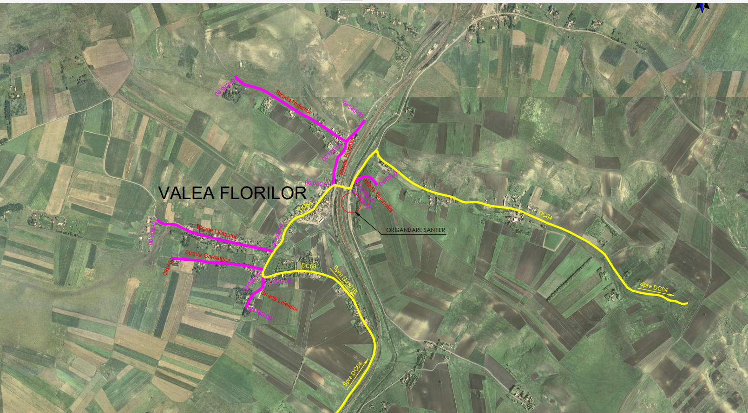
Surse de poluanţi şi instalaţii pentru reţinerea, evacuarea şi dispersia poluanţilor în mediu în timpul organizării de şantier

Sursele de poluanţi pentru aer
Sursele de poluanţi pentru aer vor fi asociate cu lucrările de amenajare a amplasamentului si transportul utilajelor (traficul auto).
Principalele surse de emisii în atmosferă vor fi reprezentate de:
-traficul rutier, substanţe poluante specifice: CO, NOx, SO2, COV (compuşi organici volatili), CH4, CO2, etc.rezultate din arderea carburanţilor în motoare.
Sursele de poluare potentiala pentru sol, subsol și apa subterană
-defectiuni accidentale la rezervoarele de lubrifianţi si carburanti a utilajelor si a mijloacelor de transport,
-gestionarea necorespunzatoare a deşeurilor.

Sursele de zgomot şi de vibraţii
Sursele de zgomot sunt reprezentate de către:
-utilajele care efectuează lucrările de construire
-mijloacele auto care participă la lucrările de construire

Dotări şi măsuri prevazute pentru controlul emisiilor de poluanţi în mediu.
Măsurile pentru protectia solului si subsolului ce trebuiesc luate sunt de ordin tehnic, constructiv şi administrativ:
-utilajele si mijloacele de transport vor avea starea tehnica buna. Pentru interventia in cazul unor pierderi accidentale de produse petroliere se va interveni cu mijloace de recuperare (galeti) si cu materiale absorbante. Materialul contaminat se va colecta in container metalic inchis si se va elimina prin grija constructorului;
În perioada propusa se va respecta programul de lucrari intocmit de constructor si acceptat de beneficiar. Beneficiarul are obligatia de a urmari modul de executie al lucrarilor si respectarea legislatiei de mediu in vigoare pe toata perioada de executie a lucrarilor. Constructorul va lua toate masurile necesare pentru preintampinarea accidentelor de munca si poluarii apelor subterane, de suprafata, poluarea solului si a aerului.

XI. Lucrări de refacere a amplasamentului la finalizarea investiției, în caz de accidente și/sau la încetarea activității, în măsura în care aceste informații sunt disponibile:
Lucrările propuse pentru refacerea amplasamentului la finalizarea investiţiei, în caz de accidente şi/sau la încetarea activităţii

Poluarea accidentală este orice alterare a caracteristicilor fizice, chimice, biologice sau bacteriologice ale factorilor de mediu prin accident, avarie sau alta cauză asemănătoare, ca urmare a unei erori, omisiuni, neglijente ori calamitaţi naturale.
Poluarea accidentală este, de cele mai multe ori de scurtă durată.
Lucrările de refacere a amplasamentului vor avea in vedere următoarele:
-recoltarea de probe pentru stabilirea zonei afectată de poluare;
-tipul de poluant ajuns pe sol, respectiv motorina;
-metoda de decontaminare va fi off sit, motiv pentru care se va face decopertarea zonei poluate;
- depozitarea materialului decopertat în container închis;
-evacuarea de pe amplasament a materialului contaminat de catre agent economic autorizat.

Aspecte referitoare la prevenirea şi modul de răspuns pentru cazuri de poluări accidentale
În perioada de implementare pot aparea o serie de evenimente ce ar putea afecta atât integritatea mijloacelor de transport, încarcatura acestora precum şi mediul încojurator. Poluarile accidentale pot apare şi în cazul unor accidente în care sunt implicate substanțe petroliere (motorina și lubrifiantii).
Existenta unui plan de intervenţie în caz de poluări accidentale reprezintă, de asemenea, o bună practică, fiind dublată de o comunicare eficientă cu factorii interesaţi sau care pot fi eventual afectaţi.
Planul de intervenţii în caz de poluări accidentale prin conţinutul său va asigura proceduri şi va descrie mijloacele de intervenţii rapide şi eficiente pentru minimizarea efectelor şi remedierea eventualelor daune aduse factorilor de mediu.

Planul de interventie în caz de poluări accidentale.
Una dintre măsurile importante pentru protecţia factorilor de mediu o reprezintă activitatea de prevenire şi combatere a poluărilor accidentale. Planul întocmit va avea caracter de instrument de lucru aplicabil în caz de necesitate. Regulile generale de management operaţional sunt aplicabile tuturor persoanelor fizice sau juridice care vor desfăşura activităţi pe amplasamentul şantierului.
Responsabil cu aplicarea măsurilor în caz de poluări accidentale este şeful de şantier în perioada de constucție și șeful unității în perioada de funcționare.
În activitatea de întocmire a Planului de intervenţie în caz de poluări accidentale este necesară parcurgerea următoarelor etape:
- inventarierea punctelor critice din şantier;
- stabilirea listei poluanţilor potenţiali:
- identificarea cauzelor care pot genera poluări accidentale:accidente tehnice; defecţiuni, avarii; lipsa controlului activităţilor cu risc de poluare - manipulare, spălare, încărcare, descărcare; neglijenţe/acţiuni intenţionate; calamităţi naturale (inundaţii, cutremure, secetă);
- stabilirea mijloacelor de intervenţie (utilaje + materiale) pentru :prevenirea poluării; înlăturarea efectelor; restabilirea situaţiei normale în vederea refacerii ecosistemului afectat.
Mod de acţiune în caz de poluare accidentală
Persoana care observă fenomenul anunţă imediat şeful de şantier/șeful unității care dispune:
- anunţarea persoanelor sau a colectivelor cu atribuţii prestabilite pentru combaterea poluării, în vederea trecerii imediate la măsurile şi acţiunile necesare eliminării cauzelor poluării şi pentru diminuarea efectelor acesteia, locale sau din zonă;
- anunţarea imediată a autorităţilor competente de protecţia mediului şi apoi informarea periodică asupra desfăşurării operaţiunilor de sistare a poluării prin eliminarea sau anihilarea cauzelor care au produs-o şi de combatere a efectelor acesteia.
Persoanele desemnate, cu atribuţii în combaterea poluării accidentale acţionează pentru: eliminarea cauzelor care au provocat poluarea accidentală, în scopul sistării ei; limitarea şi reducerea ariei de răspândire a substanţelor poluante; îndepărtarea, prin mijloace adecvate tehnic, a substanţelor poluante; colectarea, transportul şi depozitarea intermediară în condiţii de securitate corespunzătoare pentru mediu, în vederea respectării sau, după caz, a neutralizării ori distrugerii substanţelor poluante.

În vederea prevenirii poluărilor accidentale se vor lua următoarele măsuri:
-utilajele și mijloacele de transport vor avea starea tehnică bună, vor fi verificate periodic în ceea ce privește nivelul de monoxid de carbon și concentrațiile de emisii în gazele de eșapament și vor fi puse în funcțiune numai după remedierea eventualelor defecțiuni;
-se va depozita corespunzator deseul rezultat.
În cazul unor poluari accidentale datorate defecţiunii soldate cu pierderi de produse petrolierere, se va interveni pentru recuperarea acestora în recipienţi metalici, remdierea defecţiunii şi reducerea ariei de răspândire a poluanţilor.

Aspecte referitoare la închiderea/dezafectarea/demolarea instalației
Proiectul analizat nu cuprinde lucrări de dezafectare.

Modalități de refacere a stării inițiale/reabilitare în vederea utilizării ulterioare a terenului
Nu se aplică proiectului analizat.

XII. Anexe - piese desenate:
- planul de încadrare în zonă a obiectivului;
- planul de situație;

XIII. Pentru proiectele care intră sub incidența prevederilor art. 28 din Ordonanța de urgență a Guvernului nr. 57/2007 privind regimul ariilor naturale protejate, conservarea habitatelor naturale, a florei și faunei sălbatice, aprobată cu modificări și completări prin Legea nr. 49/2011, cu modificările și completările ulterioare, memoriul va fi completat cu următoarele:

descrierea succintă a proiectului și distanța față de aria naturală protejată de interes comunitar, precum și coordonatele geografice (Stereo 70) ale amplasamentului proiectului. Aceste coordonate vor fi prezentate sub formă de vector în format digital cu referință geografică, în sistem de proiecție națională Stereo 1970, sau de tabel în format electronic conținând coordonatele conturului (X, Y) în sistem de proiecție națională Stereo 1970:
Titular:
Strada Principală Nr. 50, CP 407465 comuna Ploscoș
Tel: 0371-324975
Fax: 0371-324975
Numele persoanelor de contact:
Primar: Truța Aurel
Descrierea caracteristicilor fizice ale întregului proiect
- un rezumat al proiectului
Prin prezenta documentatie se propune modernizarea a 12 strazi din comuna Ploscos, din care 2 strazi apartin satului Crairat, 4 strazi din satul Ploscos, si 6 strazi din satul Valea Floriilor, in lungime totala de 3532 m, ce fac legatura între drumul judetean DJ 161B si proprietatile de pe raza comunei.
Strazile analizate se încadrează în categoria de importanţă C (normală) şi în clasa de importanţă III, conform Legii nr. 10/1995 privind calitatea în construcţii şi a H.G. 766/1997 (anexa 3) referitoare la aprobarea unor regulamente privind calitatea în construcţii. Principala problema este lipsa unui sistem rutier adecvat traficului si scurgerea necontrolata a apelor pluviale catre emisar (lipsa sau starea necorespunzatoare a santurilor, podetelor si emisarilor).
In conformitate cu prevederile O.G.R. nr. 43/1997 privind regimul drumurilor, republicata, cu modificarile si completarile ulterioare, strazile din localitatile Crairat, Valea Florilor si Ploscos sunt in proprietatea publica si in administrarea comunei PLOSCOS, calitate in care acesteia ii revine obligatia de a mentine aceste strazi in starea tehnica corespunzatoare desfasurarii traficului in conditii de siguranta.
Situatia actuala a strazilor:
Nr. crt | Localitatea/  Strada | Lungime (km) | Partea carosabilă  (m) | Structura existenta  (cm)
 | Crairat
1 | Str. Bisericii | 0,112 | 4,00 | km 0+025 – km 0+138: 0-10cm  pietruire cu piatra sparta
2 | Str. Ciresului | 0,166 | 4,00 | km 0+000 – km 0+166 : 0-10cm  pietruire cu piatra sparta
 | Ploscos
3 | Str. Gradinilor | 0,351 | 4,00 | km 0+000 – km 0+351: 0-10cm  pietruire cu piatra sparta
4 | Str. Visinului | 0,177 | 3,00 | km 0+000 – km 0+177: 0-10cm  pietruire cu piatra sparta
5 | Str. Marului | 0,202 | 4,00 | km 0+000 – km 0+202: 0-10cm  pietruire cu piatra sparta
6 | Str. Macilor | 0,118 | 3,50 | km 0+000 – km 0+118: 0-10cm  pietruire cu piatra sparta
 | Valea Florilor
7 | Str. Lalelelor | 0,180 | 3,50 | km 0+000 – km 0+180 : 0-10cm  pietruire cu piatra sparta
8 | Str. Garoafelor | 0,445 | 3,50 | km 0+000 – km 0+445: 0-10cm  pietruire cu piatra sparta
9 | Str. Liliacului | 0,591 | 4,00 | km 0+000 – km 0+591: 0-10cm  pietruire cu piatra sparta
10 | Str. Bujorului | 0,325 | 4,00 | km 0+000 – km 0+325: 0-10cm  pietruire cu piatra sparta
11 | Str. Nuferilor | 0,623 | 4,00 | km 0+000 – km 0+623 : 0-10cm  pietruire cu piatra sparta
12 | Str. Magnoliei | 0,099 | 3,50 | km 0+000 – km 0+099: 0-10cm  pietruire cu piatra sparta
 | Total | 3,389 km

Coordonatele geografice ale amplasamentului proiectului, in sistem de proiectie natională Stereo 1970
Anexa electronica la prezenta documentatie
- numele și codul ariei naturale protejate de interes comunitar
I. ROSCI0238 Suatu-Cojocna-Crairat
-numele ariei naturale protejate de interes comunitar: Suatu-Cojocna-Crairat;
- codul ariei naturale protejate de interes comunitar: ROSCI0238
ROSCI0238 Suatu-Cojocna-Crairât a fost declarat sit de importanţă comunitară în baza Ordinului ministrului mediului şi pădurilor nr. 2387/2011, pentru modificarea Ordinului ministrului mediului şi dezvoltării durabile nr. 1964/2007 privind instituirea regimului de arie naturală protejată a siturilor de importanţă comunitară, ca parte integrantă a reţelei ecologice europene Natura 2000 în România. Situl ROSCI0238 a înglobat 3 situri desemnate anterior prin Ordinul ministrului mediului şi dezvoltării durabile nr. 1964/2007 și anume: ROSCI0238 SuatuGhiriș, ROSCI0017 Căian și ROSCI0261 Valea Florilor.
La momentul actual, situl are o suprafață de 4146 ha și se suprapune parțial, cu 170,44 ha, peste ROSPA0113 Cânepiști și peste rezervațiile naturale Suatu I și Suatu II. În ansamblul său,situl este o colecție de poligoane de pajiști de stepă mezoxerofile și xerofile transilvane pe versanți abrupți formate din habitatele 6240* și 6210*, alternând cu pajiști mezofile de tip pratostepic și păduri de stejar și gorun continentale silvostepice corespunzătoare habitatului 91I0.
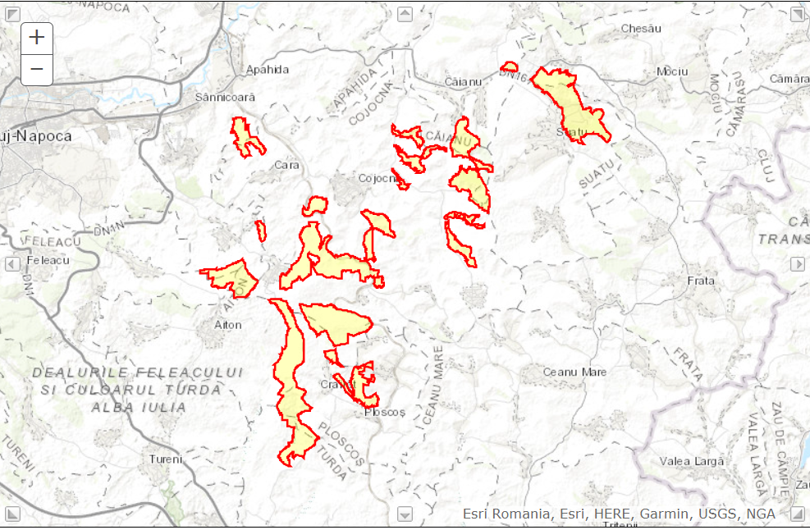
Localizarea sitului ROSCI0238

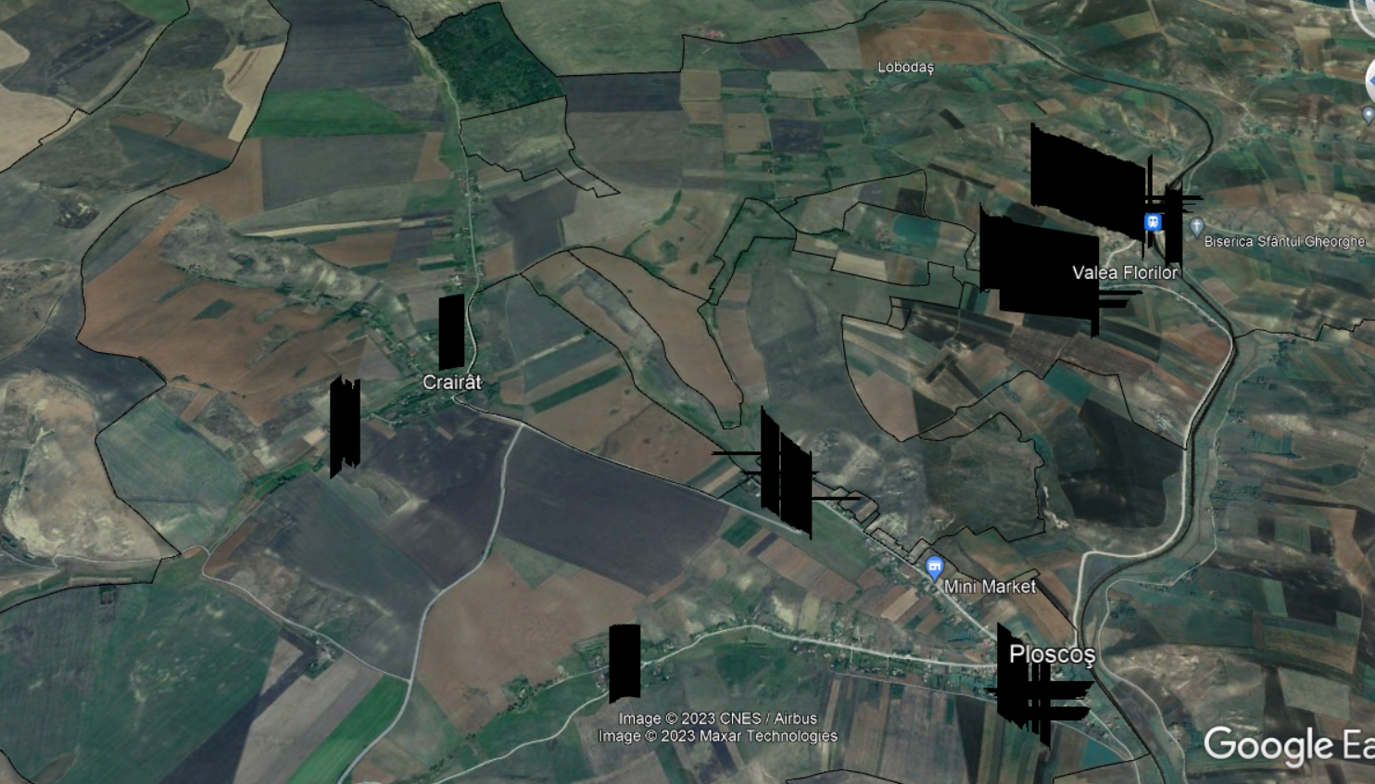
Pozitionare proiectului in raport cu ROSCI0238 Suatu-Cojocna-Crairat

Situl Natura 2000 ROSCI0238 Suatu-Cojocna-Crairat, cu care interfereaza proiectul propus, a fost declarat pentru protecţia a următoarelor tipuri de habitate si specii de floră şi faună:
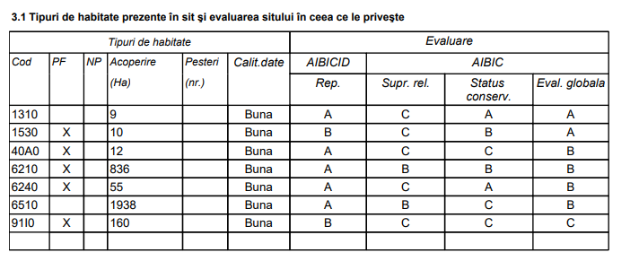
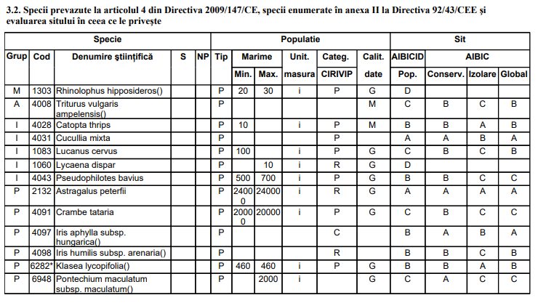
În urma observaţiilor efectuate în teren, coroborate cu informaţiile prezentate în formularul
standard Natura 2000 al sitului, a planului de Management și în baza studiilor bibliografice, nu s-au identificat habitate prioritare prezente sau potenţial prezente pe amplasamentul vizat.

În urma observaţiilor efectuate în teren, coroborate cu informaţiile prezentate în formularul
standard Natura 2000 al sitului, a planului de Management și în baza studiilor bibliografice, nu s-au identificat speciile de interes comunitar prezente sau potenţial prezente pe amplasamentul vizat.
Distantele estimative de la habitatele prioritare, respective, speciile de interes comunitat, sunt prezentate in Addendum, anexa la prezenta documentatie.
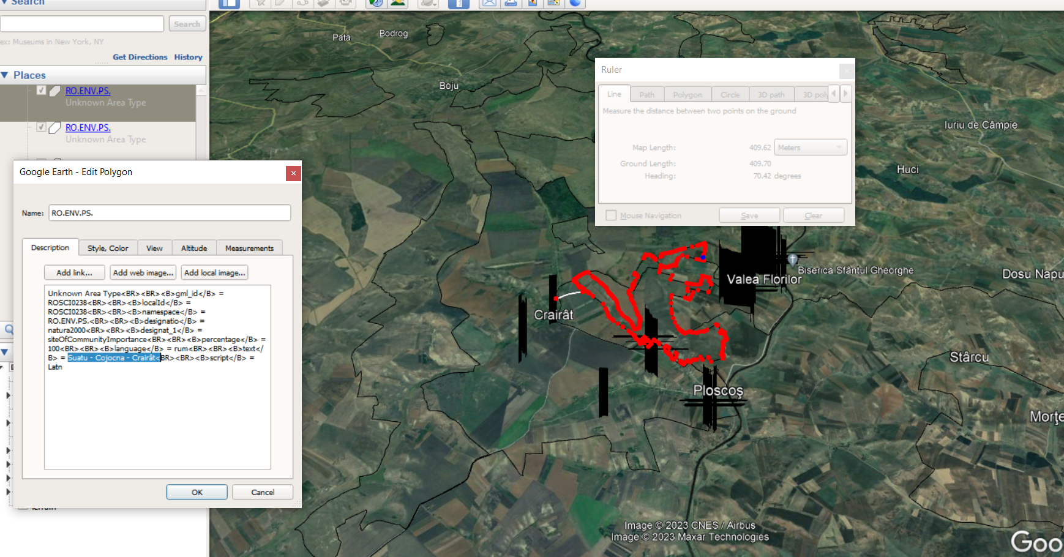
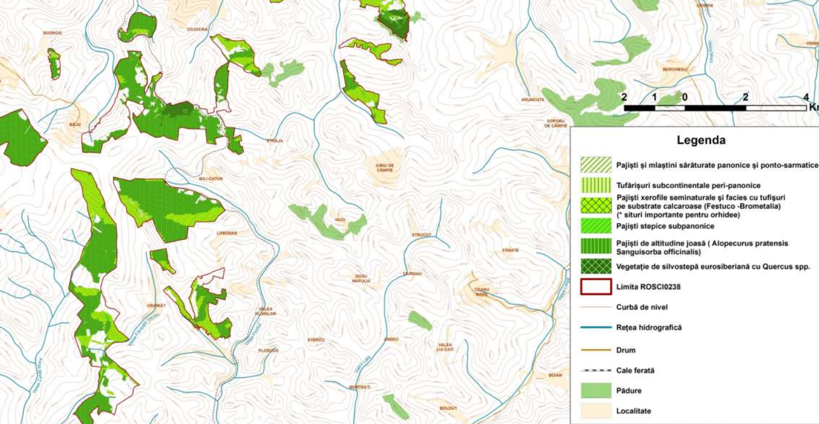
Habitatele cele mai de proiect sunt pajistile de altitudine joasa si Pajistile spepice subpanonice. Insa avand in vedere tipul proiectului, impactul asupra acestor habitate este nesemnificativ.
Legat de speciile de plante, cel mai apropiat a fost observat habitatul de Crambe tataria.
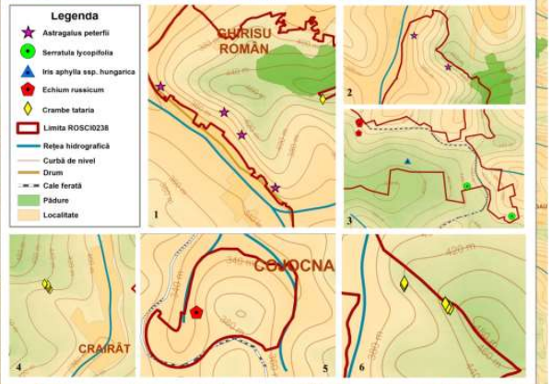
Insa avand in vedere tipul proiectului, impactul asupra Crambe tataria este nesemnificativ.

Legat de nevetebrate: cel mai apropiat punct de observatie fata de proiect, s-a identificat pentru Catopta thrips si Pseudophilotes bavius. Insa avand distanta si tipul proiectului, impactul asupra acestor specii de nevertebrate este nesemnificativ.

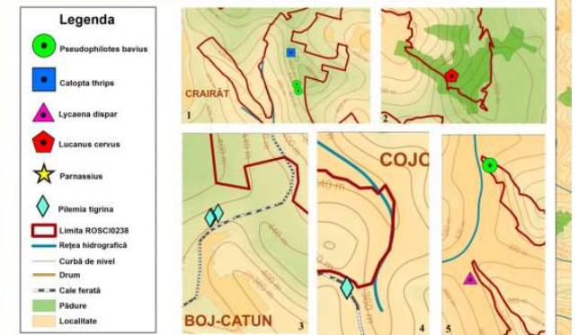
Legat de speciile de pasari, observam ca proiectul se suprapune peste zona de distributie a urmatoarelor specii:
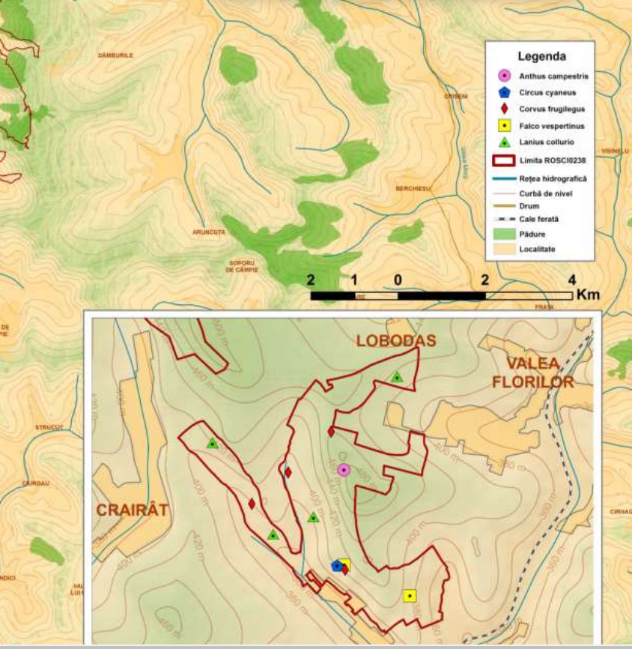
Insa avand in vedere tipul proiectului, si habtul ca zona proiectului in sine nu reprezinta habitat de hranire sau cuibarire, impactul asupra acestor specii de pasari este nesemnificativ.
II ROSPA0113 Canepisti:
Aria de protecție specială avifaunistică ROSPA0113 Cânepiști se întinde pe o suprafață de 6.212 ha în partea sud-estică a județului Cluj. Situl se găsește la sud-vest de Municipiului Cluj-Napoca, reședință a județului Cluj dar în imediata apropiere a orașului Turda. Cele mai importante aglomerări umane situate în vecinătatea sitului sunt reprezentate de orașul Turda și comunele Ceanu Mare, Câmpia Turzii, Ploscoș și Viișoara. La nivel regional: Situl este inclus într-o singură regiune de dezvoltare, Regiunea de Dezvoltare 6 Nord-Vest – Transilvania de Nord-Vest/Cluj-Napoca.
La nivel județean: Situl este situat 100% pe teritoriul județului Cluj, la nord-est de municipiul Turda Altitudinea minimă este de 314 m, maxima de 496 m iar înălțimea medie este de 385 m. Coordonatele Sitului sunt: Latitudine N 46° 37′ 6” și Longitudine E 23° 50′ 51”. Situl se află în partea stângă a bazinului hidrografic al râului Arieș și reprezintă în principal pajiștile valorificate ca pășuni, precum și terenurile arabile cultivate mai mult în regim extensiv, constituind de altfel habitatele majore ale sitului.
Situl se întinde în partea sud-estică a județului Cluj, în imediata apropiere a orașului Turda. Principala cale de acces în sit este E81, Alba Iulia- Cluj, care trece pe lângă limita vestică a acestuia între localitățile Câmpia Turzii-Turda-Copăceni. Accesul în sit se poate face și pe jos din marginea localității Turda aflată pe DN1/E60, situl începând chiar de la periferia acesteia, sau pe DC69A, care leagă Turda de satul Crairât și care trece prin sit. Aria protejată este traversată de la sud spre nord de calea ferată ce face legătura între Câmpia Turzii și Cluj prin localitatea Apahida. Accesul spre diferitele zone ale sitului se poate face folosind drumurile locale care duc spre satele Ploscoș, Stârcu și Morțești. Se mai poate utiliza și rețeaua de drumuri agricole sau locale care leagă toate comunitățile limitrofe sitului. Din punct de vedere administrativ, aria protejată se suprapune peste teritoriul comunelor Ceanu Mare - 14,1%, Câmpia Turzii -

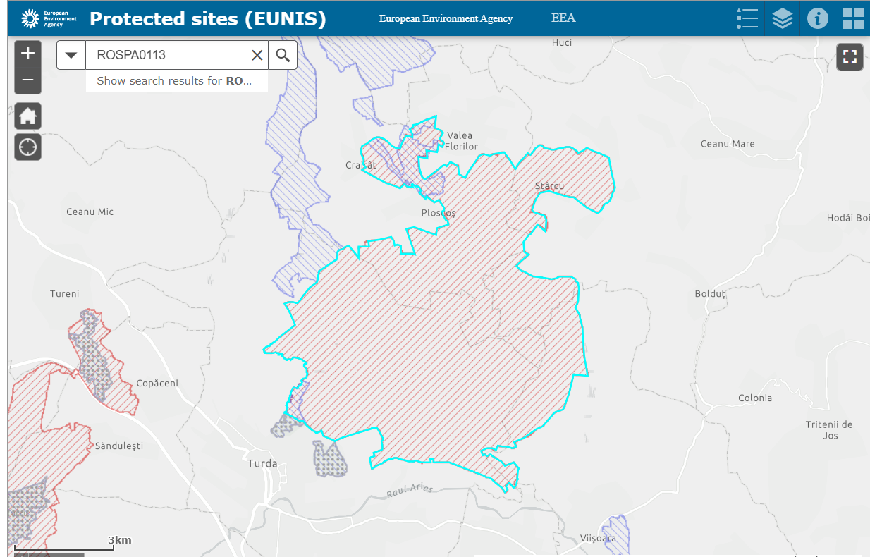
Pozitionare ROSPA0113 Cânepiști

Specii de pasari pentru care a fost declarat situl ROSPA Canepisti
Situația speciilor de interes comunitar identificate în sit:
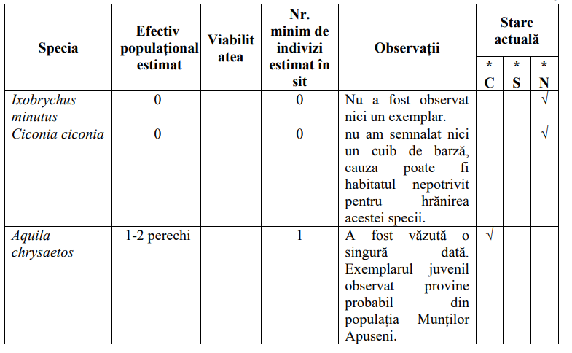
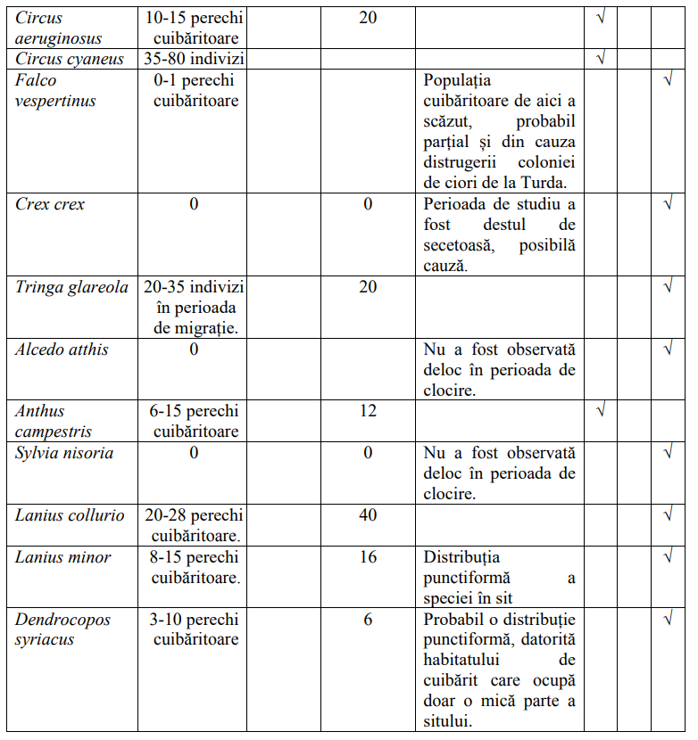

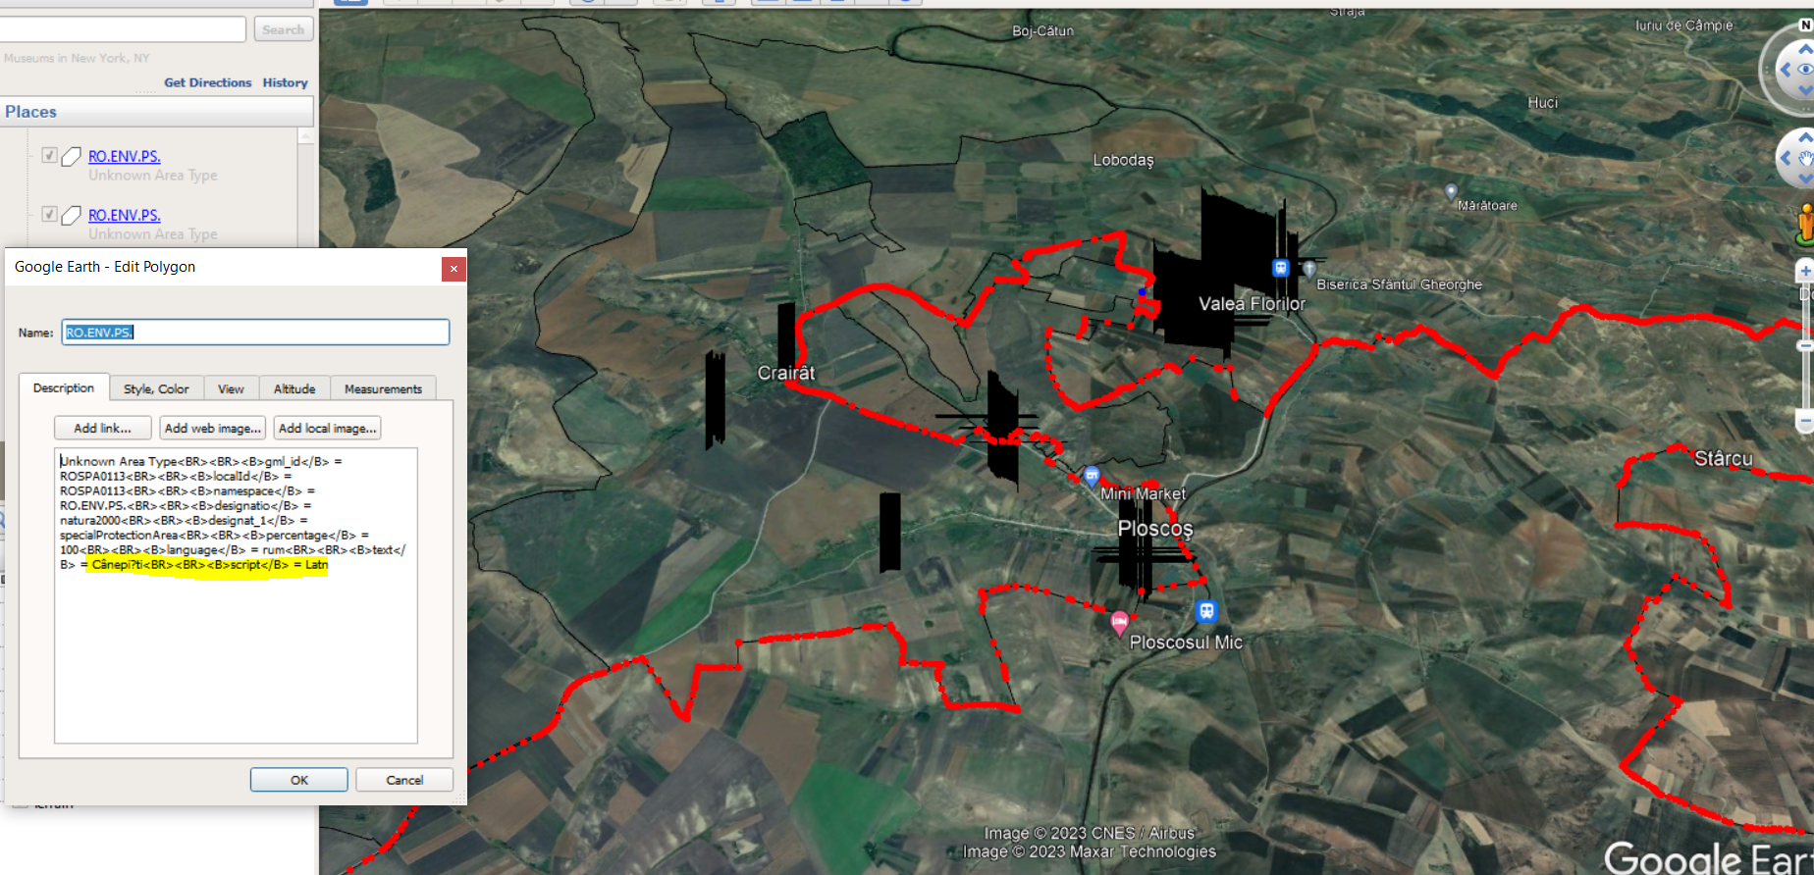

Pozitionare proiectului in raport cu ROSPA0113 Cânepiști

În urma observaţiilor efectuate în teren, coroborate cu informaţiile prezentate în formularul
standard Natura 2000 al sitului, a planului de Management și în baza studiilor bibliografice, nu s-au identificat speciile de interes comunitar prezente sau potenţial prezente pe amplasamentul vizat.
Distantele estimative de la habitatele prioritare/speciile de interes comunitat, sunt prezentate in Addendum, anexa la prezenta documentatie.
Legat de speciile de pasari, observam ca proiectul se suprapune peste zona de distributie a urmatoarelor specii, peste ROSCI Suatu.
Insa avand in vedere tipul proiectului, si habtul ca zona proiectului in sine nu reprezinta habitat de hranire sau cuibarire, impactul asupra acestor specii de pasari este nesemnificativ.
d) se va preciza dacă proiectul propus nu are legătură directă cu sau nu este necesar pentru managementul conservării arilor naturale protejate de interes comunitar
Proiectul propus nu are legătură directă cu sau nu este necesar pentru managementul conservării ariei naturale protejate de interes comunitar
e) se va estima impactul potențial al proiectului asupra speciilor și habitatelor din aria naturală protejată de interes comunitar
Pentru identificarea şi evaluarea tuturor tipurilor de impact ale proiectului s-au analizat următoarele tipuri de impact:
direct;
indirect;
pe termen scurt;
pe termen lung;
rezidual;
cumulativ.
Analiza nivelului impactului se realizează în funcție de consecințele și probabilitatea fiecărui efect identificat ținând cont și de gradul de ireversibilitate al efectelor exercitate în vederea evaluării finale.
Un impact semnificativ este caracterizat de afectarea majoră a speciilor și populațiilor locale, cu șanse minime de refacere a echilibrului inițial chiar și pe termen lung, având deci un puternic caracter de ireversibilitate. Impactul de tip moderat presupune o afectare semnificativă a speciilor și a populatiilor locale a acestora, a carui caracter de ireversibilitate este scazut, refacerea stării inițiale a mediului fiind posibilă însă de-a lungul unei perioade îndelungate. Impactul nesemnificativ presupune o alterare minimă a componentelor naturale, inclusiv aspeciilor și populațiilor locale, pe termen scurt, cu un puternic caracter de reversibilitate, astfel încât refacerea stării inițiale are loc de la sine, pe o perioadă mică de timp, fără eforturi suplimentare.
Identificarea și evaluarea impactului direct Impactul direct asupra siturilor reţelei Natura 2000 pune în evidenţă modul şi gradul de afectarea al integrităţii şi structurii habitatelor de interes comunitar, al factorilor de mediu, cât şi al speciilor de interes comunitar, printr-o relaţie directă a cauzelor şi efectelor identificate/prognozate. Impactul direct asupra habitatelor naturale poate fi produs de: restrângerea suprafeţei habitatelor naturale, fragmentarea suprafeţei habitatului, crearea efectului de barieră, reducerea/eliminarea unor elemente naturale conţinute în perimetrul habitatului, prin afectarea integrităţii sitului Natura 2000.
În urma analize proiectului propus, din perspectiva impactului afirmăm că:
- nu vor fi afectate suprafeţele habitatelor din siturile ROSCI0238 Suatu-Cojocna-Crairat si ROSPA0113 Cânepiști
- nu se produce schimbarea categoriei de folosinţă a unor suprafeţe din habitate de interes comunitar;
- nu se vor pierde suprafeţe din habitatele de interes comunitar, procentul din pierderea suprafeţelor habitatelor de interes comunitar va fi de 0%.
- prin implementarea proiectului propus, nu se va produce fragmentarea habitatelor de interes comunitar;
- amplasamentul nu este amplasat în culoarele de deplasare a speciilor criteriu, nu se crează bariere în calea mobilităţii speciilor ROSCI0238 Suatu-Cojocna-Crairat si ROSPA0113 Cânepiști
- Nu se va maifesta impact direct asupra ROSCI0238 Suatu-Cojocna-Crairat si ROSPA0113 Cânepiști

Impactul direct asupra factorilor de mediu
Factorii de mediu pot fi afectaţi în general prin: emisii de poluanţi în aer, sol/subsol; apa subterana, zgomot/vibraţii; etc.
Emisii de poluanţi: - în aer: faţă de starea actuală constatată, care nu generează efecte semnificative privind poluarea aerului, prin implementarea proiectului propus, se prevede o creştere a numărului surselor de emisii în atmosferă.
În perioada executie a proiectului, emisiile de gaze în atmosferă vor proveni de la mijloacele de transport a materialelor şi de utilajele folosite în şantier. În condiţiile în care execuţia lucrărilor va respecta normele în vigoare, impactul prognozat cauzat de emisiile în atmosferă asupra arilor naturale protejate de interes comunitar va fi minim.
Sol/subsol - faţă de starea actuală prin implementarea și funcționarea proiectului nu vor aparea modificări ale solului pe amplasament. În perioada de construire tipurile de afectarea ale solului vor consta în tasare și potential poluarea cu scurgeri accidentale de carburanţi şi lubrefianţi de la mijloacele de transport sau de la utilaje. Nu vor fi afectate suprafeţe de sol care adăpostesc habitate de interes comunitar
Zgomot si vibraţii - faţă de starea actuală în care sursele care generează zgomot și vibraţii sunt datorate vieții cotidiene, la implementarea proiectului propus se prevede apariţia unor surse cu caracter temporar similar celor existente. În condiţiile date, în care volumul lucrărilor și durata de execuţie sunt limitate, iar activitatea din perioada de functionare nu reprezinta o sursa de zgomot, nu se prevede crearea unor efecte semnificative asupra ariei naturale protejate de interes comunitar.
Prin implementarea proiectului analizat nu se prognozează producerea impactului direct asupra habitatelor și a speciilor criteriu.
Identificarea si evaluarea impactului indirect
Impactul indirect care se manifestă asupra habitatelor şi speciilor de interes comunitar poate fi definit în mod general ca fiind impacte secundare cauzate de efectele cauzelor iniţiale sau ca un şir de impacte în lanţ, în care efectul unei cauze anterioare devine cauză pentru efectul curent. Analizând impactele directe care afectează habitatele şi calitatea factorilor de mediu de care depind condiţiile de viaţă ale speciilor de interes comunitar, pe care le considerăm ca fiind cauze iniţiale, s-a constatat că nu există impacte, ceea ce denotă că nu vor exista impacte indirecte cu asupra habitatelor şi speciilor de interes comunitar. Analizând distribuţia efectelor negative ale proiectului propus asupra factorilor de mediu în zona analizata, pe metoda sursă-cale-receptor s-a constatat că nu există transferuri de efecte negative, sau de poluare între diferite medii care pot afecta habitate sau specii de interes comunitar.
Prin implementarea proiectului analizat nu se prognozează producerea impactului indirect asupra habitatelor și a speciilor criteriu.
Identificarea si evaluarea impactului pe termen scurt
Impactul pe termen scurt dispare odată cu încetarea cauzei (elementelor de presiune sau disturbare), sau într-un termen scurt previzibil după încetarea cauzei. In ceea ce priveste habitatele și speciile criteriu prezente in sit prin implementarea si funcționarea proiectului nu se crează condiții de inducerea a unui impact pe termen scurt.
Prin implementarea proiectului analizat nu se prognozează producerea impactului pe termen scurt asupra habitatelor și a speciilor criteriu.
Identificarea si evaluarea impactului pe termn lung
Impactul pe termen lung este reprezentat de activităţile continue sau cu frecvenţă mare, a căror efecte negative nu dispar odată cu încetarea sursei de presiune sau disturbare, sau dispar într-o perioadă de timp îndelungată, necesitând intervenţii ulterioare pentru revenirea la o situaţie favorabilă.
Prin implementarea proiectului propus nu se prognozează crearea de impacte pe termen lung asupra habitatelor şi speciilor de interes comunitar.
Identificarea si evaluarea impactului residual
Impactul rezidual este reprezentat de acele forme sau niveluri de impact asupra factorilor de mediu, care mai rămân şi se manifestă chiar şi după luarea măsurilor de reducere a impactului iniţial. Acest impact necesită a fi monitorizat şi gestionat cu scopul de a fi eliminat şi a se ajunge la o situaţie favorabilă.
Având în vedere natura, locaţia şi amploarea lucrărilor care urmează a fi realizate, rezultă că nu va exista impact rezidual asupra habitatelor şi speciilor de interes comunitar.
Identificarea si evaluarea impactului cumulativ
Evaluarea impactului cumulat a fost realizată comparand mărimea impactului antropic în starea actuala a amplasamentului analizat si a activitatilor de implementare a proiectelor prevazute în zonă.
Impactul datorat activitatilor de implementare a proiectului la nivelul ROSCI0238 Suatu-Cojocna-Crairat si ROSPA0113 Cânepiști, nu va avea influenţă asupra elementelor de interes conservativ. În perioada de construire a proiectului nu sunt emisii în apa – nu va exista un impact cumulativ asupra factorului de mediu apa. În perioada implementării sursele de poluanți pentru aer sunt surse difuze, locale. Pot exista tronsoane de drum pe care sa existe o suprapunere cu celelate proiecte sau cu activităţi existente, pe termen scurt, puternic influentate de conditiile meteorologice. Aceste suprapuneri sunt aleatorii ca distribuție temporară și spațială, poluanții emiși fiind din surse difuze se vor dispersa în mediu fară a exista zone de concentrare. În aceste condiţii, proiectul analizat nu este în măsură a afecta factorii de mediu și ROSCI0238 Suatu-Cojocna-Crairat si ROSPA0113 Cânepiști, prin inducerea unor categorii de impact cumulat.
Prin implementarea proiectului propus nu se prognozează inducerea unui impact cumulativ asupra habitatelor şi speciilor de interes comunitar.
Pentru a stabilii dacă integritatea ariei naturale protejate va fi afectată prin implementarea proiectului s-au analizat criteriile cuprinse in tabelul urmator:
Integritatea ariei naturale protejate este afectată dacă PP poate: | Impactul generat de implementarea şi functionarea proiectului asupra ROSCI0238 Suatu-Cojocna-Crairat si ROSPA0113 Cânepiști | Evaluarea impactului
Să reducă suprafaţa habitatelor şi/sau numărul exemplarelor speciilor de interes comunitar; | Nu se reduc suprafete | Impact neutru  NU există impact negativ semnificativ
să ducă la fragmentarea habitatelor de interes comunitar; | Nu se va produce fragmentarea habitatelor de interes comunitar | Impact neutru  NU există impact negativ semnificativ
să ducă la fragmentarea habitatelor de interes comunitar; | Nu va exista impact negativ asupra factorilor care determină menţinerea stării favorabile de conservare a ariei naturale protejate | Impact neutru  NU există impact negativ semnificativ
să producă modificări ale dinamicii relaţiilor care definesc structura şi/sau funcţia ariei naturale protejate de interes comunitar | Nu se produc modificări ale dinamicii relaţiilor care definesc structura şi/sau funcţia ariei naturale protejate de interes comunitar | Impact neutru  NU există impact negativ semnificativ

f) alte informații prevăzute în legislația în vigoare
Nu deţinem alte informaţii.
Astfel:
- obiectivul nu este în legătură directă cu speciile si habitatele pentru care au fost declarate ROSCI0238 Suatu-Cojocna-Crairat si ROSPA0113 Cânepiști
- proiectul nu afectează direct sau indirect zonele de hrănire/reproducere/migraţie și nu va determina izolarea reproductivă a unei specii de interes comunitar;
- proiectul nu are influenţă directă asupra arilor naturale protejate de interes comunitar, prin emisii în aer, folosire de resurse naturale ş.a.;
- proiectul nu implică tehnologii care să inducă risc de accidente, nu implică utilizarea, stocarea, transportul, manipularea sau producerea de substanţe sau materiale care ar putea afecta speciile şi/sau habitatul de interes comunitar pentru care aria naturală protejate de interes comunitar a fost desemnată;
- nu există alți factori care ar trebui luați în considerare, ca de exemplu dezvoltări conexe, care ar putea duce la afectarea ariei naturale protejate;
- nu s-au identificat pe amplasamentul proiectului habitate naturale sau specii de interes comunitar care ar putea fi afectate de implementarea proiectului, astfel că nu sunt afectate direct sau indirect zonele de hrănire, reproducere sau migrație a speciilor mai sus menționate, prin implementarea proiectului propus;
- proiectul propus nu va duce la o izolare reproductivă a unei specii de interes comunitar sau a speciilor tipice care intră în compoziția unui habitat de interes comunitar.

Concluzie generală:
Realizarea proiectului anterior analizat, nu va avea un impact negativ semnificativ asupra speciilor si habitatelor de interes comunitar din cadrul ROSCI0238 Suatu-Cojocna-Crairat si ROSPA0113 Cânepiști

XV. Criteriile prevăzute în anexa nr. 3 la Legea nr. 292/2018 privind evaluarea impactului anumitor proiecte publice și private asupra mediului se iau în considerare, dacă este cazul, în momentul compilării informațiilor în conformitate cu punctele III-XIV.
1. Caracteristicile proiectului:
- proiectul propus intră sub incidența Legii nr. 292/2018 privind evaluarea impactului anumitor proiecte publice și private asupra mediului, fiind încadrat în anexa nr. 2, la pct. 10 lit a) construirea drumurilor, altele decât cele prevăzute in anexa nr. 1;
- proiectul propus intră sub incidența art. 28 din Ordonanța de urgență a Guvernului nr. 57/2007 privind regimul ariilor naturale protejate, conservarea habitatelor naturale, a florei și faunei sălbatice, aprobată cu modificări și completări prin Legea nr. 49/2011, cu modificările și completările ulterioare,
- proiectul propus intră sub incidența prevederilor art. 48 și 54 din Legea apelor nr. 107/1996, cu modificările și completările ulterioare,

dimensiunea și concepția întregului proiect:
Prin prezenta documentatie se propune modernizarea a 12 strazi din comuna Ploscos, din care 2 strazi apartin satului Crairat, 4 strazi din satul Ploscos, si 6 strazi din satul Valea Floriilor, in lungime totala de 3532 m, ce fac legatura între drumul judetean DJ 161B si proprietatile de pe raza comunei.
Strazile analizate se încadrează în categoria de importanţă C (normală) şi în clasa de importanţă III, conform Legii nr. 10/1995 privind calitatea în construcţii şi a H.G. 766/1997 (anexa 3) referitoare la aprobarea unor regulamente privind calitatea în construcţii. Principala problema este lipsa unui sistem rutier adecvat traficului si scurgerea necontrolata a apelor pluviale catre emisar (lipsa sau starea necorespunzatoare a santurilor, podetelor si emisarilor).
Situatia actuala a strazilor:
Nr. crt | Localitatea/  Strada | Lungime (km) | Partea carosabilă  (m) | Structura existenta  (cm)
 | Crairat
1 | Str. Bisericii | 0,112 | 4,00 | km 0+025 – km 0+138: 0-10cm  pietruire cu piatra sparta
2 | Str. Ciresului | 0,166 | 4,00 | km 0+000 – km 0+166 : 0-10cm  pietruire cu piatra sparta
 | Ploscos
3 | Str. Gradinilor | 0,351 | 4,00 | km 0+000 – km 0+351: 0-10cm  pietruire cu piatra sparta
4 | Str. Visinului | 0,177 | 3,00 | km 0+000 – km 0+177: 0-10cm  pietruire cu piatra sparta
5 | Str. Marului | 0,202 | 4,00 | km 0+000 – km 0+202: 0-10cm  pietruire cu piatra sparta
6 | Str. Macilor | 0,118 | 3,50 | km 0+000 – km 0+118: 0-10cm  pietruire cu piatra sparta
 | Valea Florilor
7 | Str. Lalelelor | 0,180 | 3,50 | km 0+000 – km 0+180 : 0-10cm  pietruire cu piatra sparta
8 | Str. Garoafelor | 0,445 | 3,50 | km 0+000 – km 0+445: 0-10cm  pietruire cu piatra sparta
9 | Str. Liliacului | 0,591 | 4,00 | km 0+000 – km 0+591: 0-10cm  pietruire cu piatra sparta
10 | Str. Bujorului | 0,325 | 4,00 | km 0+000 – km 0+325: 0-10cm  pietruire cu piatra sparta
11 | Str. Nuferilor | 0,623 | 4,00 | km 0+000 – km 0+623 : 0-10cm  pietruire cu piatra sparta
12 | Str. Magnoliei | 0,099 | 3,50 | km 0+000 – km 0+099: 0-10cm  pietruire cu piatra sparta
 | Total | 3,389 km

cumularea cu alte proiecte existente si/sau aprobate:
Factorul de mediu aer este singurul care ar putea fi afectat de un potential impact cumulativ in faza de executie, prin generarea emisiilor rezultate in urma lucrarilor de constructie, precum si prin cresterea nivelului de zgomot specific activitatii.
Însă, având în vedere că etapa de execuție a lucrărilor va avea o durată relativ scurtă de timp, iar suprafața afectată de lucrări va fi redusă, preconizăm un risc scăzut de generare a unui impact cumulat cu traficul, nesemnificativ.
Prin respectarea măsurilor de evitare și reducere a impactului asupra factorilor de mediu (detaliate in capitolele prezentului studiu), nu se așteaptă un efect cumulativ asupra factorilor de mediu.
În perioada de functionare nu va exista impact cumulativ.

utilizarea resurselor naturale, in special a solului, a terenurilor, a apei si a biodiversitatii:
-proiectul va utiliza resurse minerale: directe balastru, piatra spartă; nisip și indirect agregate minerale, apă în compoziția betonului.
Utilități:
Evacuarea apelor uzate – nu este cazul
Asigurarea apei tehnologice – nu este cazul
Asigurarea agentului termic – nu este cazul
Asigurarea energiei electrice – nu este cazul

cantitatea si tipurile de deseuri generate/gestionate:
Deseurile rezultate în perioada de realizare a investiției pe amplasament
- pământ și pietre din sapatura cod 17 05 04 - va fi folosit partial refolosit la umplerea transeei si refacerea terenului, surplusul va fi evacuat si depozitat prin grija constructorului;
- ambalaj PET (de la apa potabila) cod 15 01 02 – cca 1 kg, bidoanele se vor recircula, in cazul deteriorarii si se colecta in big-bag si vor valorifica la agent economic;
- nisip si pamant contaminat cu produse petroliere cod 17 05 03* nu poate fi cuantificat (poate rezulta numai in cazul pierderilor accidentale, nu se poate estima cantitativ) se va depozita in container metalic si vor fi evacuate de agent economic specializat;
- deseul menajer cod 20 03 01 se va colecta în pubelă şi va fi eliminat de firma de salubrizare. Cantitatea de deşeuri generate de o persoană în timpul fazei de construcție este estimată la 0.30 kg/zi
Deşeurile generate pe amplasament vor fi evidenţiate şi gestionate de firma constructoare. În contractul de execuţie se va stipula obligaţia executantului de a gestiona deşeurile (colectare, depozitare şi eliminare de pe amplasament).
Deseurile rezultate în afară amplasamentului în perioada de realizare a investitiei la agenti economici care intretin utilajele și mijloacele de transport folosite în cadrul proiectului:
- ambalaje cod 15 01 10* canistre din plastic goale de la lubrefianti cca 3 kg se vor gestona de agentul economic la care se face schimbul de ulei;
- deseu metalic feros (piese uzate) cod 16 01 17 - nu se poate cuantifica, cantitatea este variabilă în funcţie de piesele defecte, se va gestiona de catre agentul economic care va efectua reparaţiile sau va fi valorificat de catre constructor;
- deseu metalic neferos (piese uzate) cod 16 01 18 – nu se poate cuantifica, cantitatea este variabilă în funcţie de piesele defecte, se va gestiona de catre agentul economic care va efectua reparaţiile sau va fi valorificat de catre constructor.
Gestionarea deşeurilor pe perioada lucrărilor necesare proiectului constituie o activitate ce trebuie făcută de către constructor. Deşeurile rezultate vor fi colectate selectiv cu respectarea legislaţiei în vigoare. În continuare este prezentată o propunere pentru modul de gestionare a deşeurilor:
-deşeurile de pământ şi pietre, vor fi reciclate în lucrările de terasamente, în umpluturi,
-deşeurile de nisip si pământ contaminat cu produse petroliere sunt deşeuri periculoase, vor fi eliminate de agent economic autorizat;
-deseul de plastic (bidoane pentru apa potabila) vor fi depozitate selectiv si se vor valorifica la agenti economici autorizati,
-deşeuri menajere sau asimilabile: în interiorul organizării de șantier se vor organiza puncte de colectare prevazute cu containere de tip pubela. Deșeul menajer din punctele de lucru se va colecta în pubelă închisă și se va transporta la finalul fiecărei zile de lucru în organizarea de șantier. Periodic, acestea vor fi eliminate prin intermediul firmelor specializate și abilitate.
După terminarea lucrărilor, constructorul va asigura curaţenia spaţiilor de desfăşurare a activităţilor. Materialul rezultat va fi evacuat de pe amplasament.
In timpul functionarii obiectivului, nu vor rezulta deseuri.

poluarea si alte efecte negative:
-rezultă numai la faza de execuție a proiectului
-in faza de operare nu va exista poluare, ci doar un impact pozitiv asupra populatiei

riscurile pentru sanatatea umana (de ex., din cauza contaminarii apei sau a poluarii atmosferice):
-prin natura proiectului se reduc riscurile pentru sanatatea si siguranta umana
2. Amplasarea proiectelor:
  - utilizarea actuală şi aprobată a terenurilor:
- drumuri

bogăţia, disponibilitatea, calitatea şi capacitatea de regenerare relative ale resurselor naturale, inclusiv solul, terenurile, apa şi biodiversitatea, din zonă şi din subteranul acesteia:
-nu va fi afectată biodiversitatea in mod negativ semnificativ;

capacitatea de absorbţie a mediului natural, acordându-se o atenţie specială următoarelor zone:
- zone umede, zone riverane, guri ale râurilor
- proiectul nu va fi amplasat in astfel de zone;
- zone costiere şi mediul marin
–proiectul nu este amplasat în zonă costieră sau mediu marin;
- zonele montane şi forestiere
–nu este cazul
- arii naturale protejate de interes naţional, comunitar, internaţional
Proiectul se suprapune peste ROSCI Suatu Cojocna Crairat si ROSPA Canepisti
- zone clasificate sau protejate conform legislaţiei în vigoare: situri Natura 2000 desemnate în conformitate cu legislaţia privind regimul ariilor naturale protejate,conservarea habitatelor naturale, a florei şi faunei sălbatice; zonele prevăzute de legislaţia privind aprobarea Planului de amenajare a teritoriului naţional - Secţiunea a III-a - zone protejate, zonele de protecţie instituite conform prevederilor legislaţiei din domeniul apelor, precum şi a celei privind caracterul şi mărimea zonelor de protecţie sanitară şi hidrogeologică
Proiectul se suprapune peste ROSCI Suatu Cojocna Crairat si ROSPA Canepisti
- zonele în care au existat deja cazuri de nerespectare a standardelor de calitate a mediului prevăzute de legislaţia naţională şi la nivelul Uniunii Europene şi relevante pentru proiect sau în care se consideră că există astfel de cazuri
- proiectul nu este amplasat intr-o astfel de zona;
- zonele cu o densitate mare a populației
–comuna Ploescos nu este o zona cu densitate mare a populatiei;
- peisaje şi situri importante din punct de vedere istoric, cultural sau arheologic:
- proiectul nu este amplasat în peisaje şi situri importante din punct de vedere istoric, cultural și arheologic.

- Tipurile şi caracteristicile impactului potenţial:
  - importanţa şi extinderea spaţială a impactului - de exemplu, zona geografică şi dimensiunea populaţiei care poate fi afectată:
- impactul se manifesta strict in punctele de lucru;

natura impactului:
Impactul direct se va produce asupra solului.
Impactul indirect se va datora zgomotului, gazelor de eșapament și a pulberilor, va fi nesemnificativ. Pulberile antrenate de utilaje și de mijloacele de transport vor fi reduse.

natura transfrontalieră a impactului:
-proiectul nu face obiectul analizei impactului transfrontalier;

intensitatea şi complexitatea impactului:
-magnitudinea si complexitatea impactului generat de proiectul propus, atat din punct de vedere constructiv, cat si din punct de vedere functional, vor fi reduse si nu vor avea o influenta semnificativa asupra factorilor de mediu din zona;
  - probabilitatea impactului: -in perioada de executie- impact negativ minor asupra apei, aerului, solului. In perioada de functionare impact pozitiv de magnitudine ridicata asupra polulatiei;

debutul, durata, frecvenţa şi reversibilitatea preconizate ale impactului:
-debutul impactului va fi la începerea lucrărilor, impactul asupra solului și a aerului va fi unul temporar;

cumularea impactului cu impactul altor proiecte existente şi/sau aprobate:
Impactul cumulativ
Factorul de mediu aer este singurul care ar putea fi afectat de impactul cumulat al lucrarilor cu traficul din zona, prin:
- emisiile rezultate in urma junctionarii masinilor utilaje
- pulberile de praf generate in urma lucrarilor
- zgomotul generat in urma lucrarilor
Prin respectarea masurilor de mediu propuse prin prezentul studiu, impactul cumulative va fi minim, nesemnificativ si de scurta durata.
In timpul functionarii, impactul cumulat va fi de natura pozitiva.

Prin implementarea proiectului propus nu se prognozează inducerea unui impact cumulativ asupra habitatelor şi speciilor de interes comunitar.

  - posibilitatea de reducere efectivă a impactului:
Măsuri de reducere a impactului asupra mediului
Măsurile și dotările pentru implementarea proiectului vor contribui la menținerea unui impact redus asupra factorilor de mediu. Nu sunt necesare dotări speciale față de cele de ordin tehnologic și organizatoric, dar subliniem importanța instruirii și constientizării personalului de execuție în ceea ce privește protecția mediului, în special următoarele aspecte:
-se va urmări ca lucrările sa se desfășoare strict în perimetrul amplasamentului fără a ocupa suprafețe sulplimentare,
- respectarea regulamentelor/instrucțiunilor și a programului de lucru,
- depozitarea materialelor de construcții și depozitarea temporară a deșeurilor,
- modul de acțiune în caz de poluare accidentală,
- utilizarea utilajelor și a mijloacelor de transport în stare bună de funcționare și cu reviziile tehnice la zi.
Toate lucrările se vor executa sub controlul și responsabilitatea șefului de lucrări.

